# 安装git

## 下载git

下载地址：<http://git-scm.com/downloads>

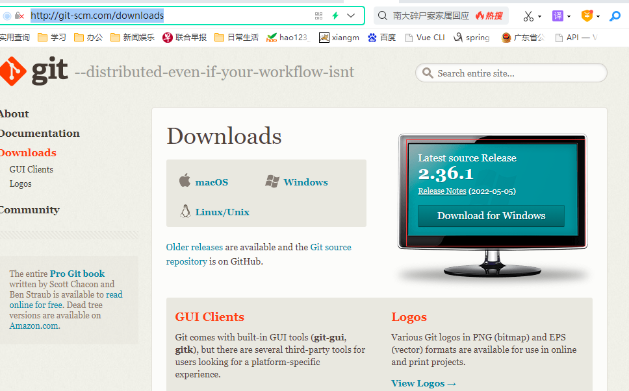

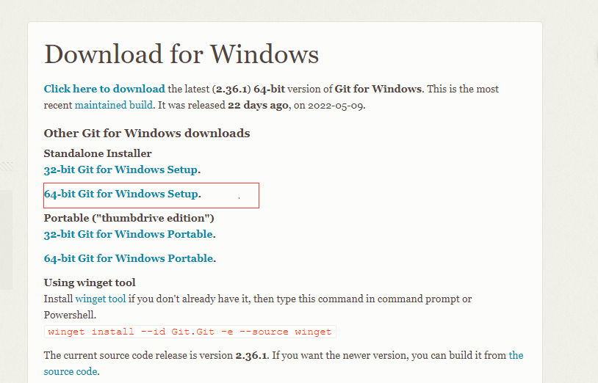

下载如下：

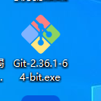

## 安装git

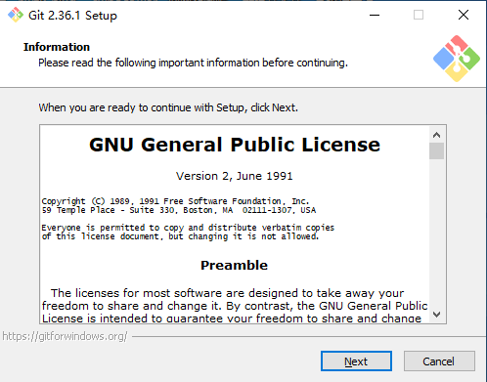

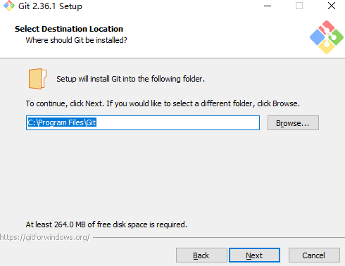

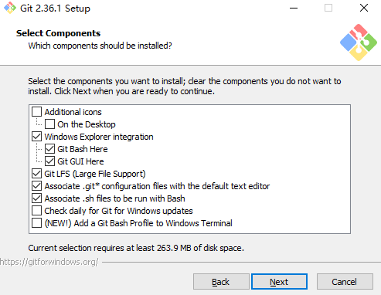

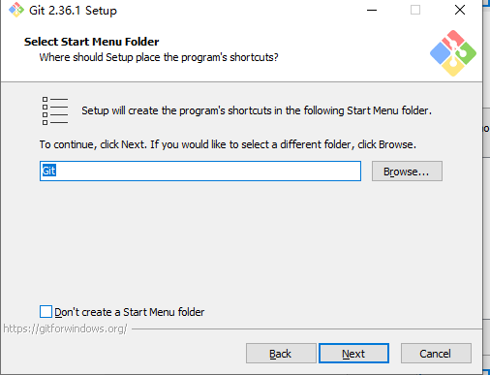

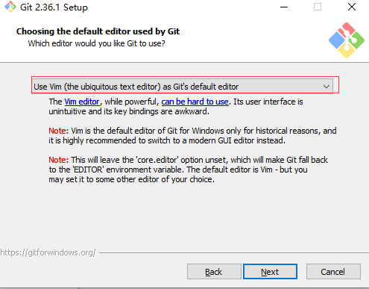

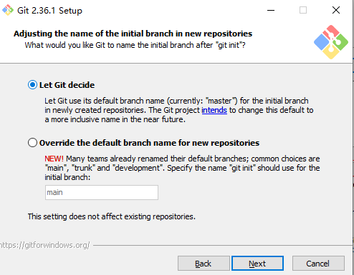

一直下一步就可以了。

# 进入git命令行界面

在当前项目根目录点击鼠标右键，出来下图：

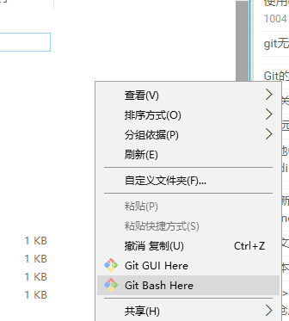

点击进入git命令行界面。

# 设置全局身份

配置个人的用户名称和电子邮件地址：

$ git config --global user.name "dhj"

$ git config --global user.email [376196834@qq.com](mailto:376196834@qq.com)

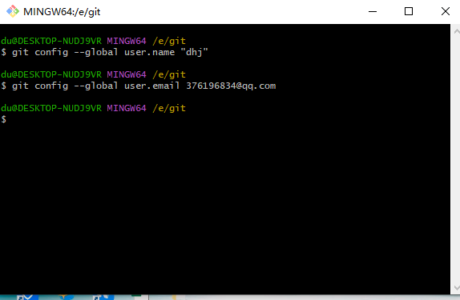

设置成功后，在C:\Users\du中会有.gitconfig

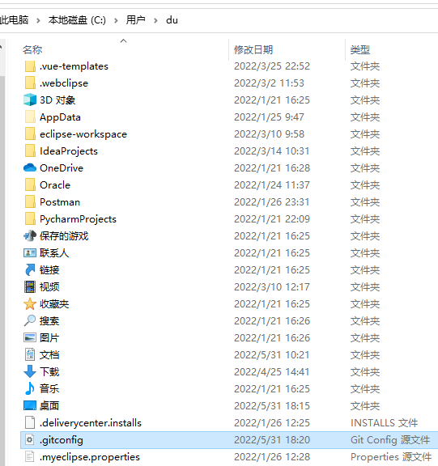

打开如下：

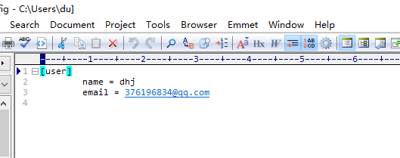

# 创建版本库

比如我们在/e/git下创建一个fsweb版本库

$ mkdir fsweb

$ cd fsweb/

Fsweb就是一个库

# 初始化项目

在/e/git/fsweb下

$ git init

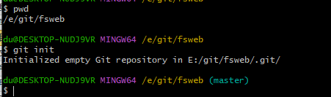

创建完成后，如下图

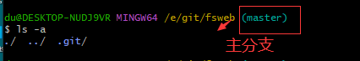

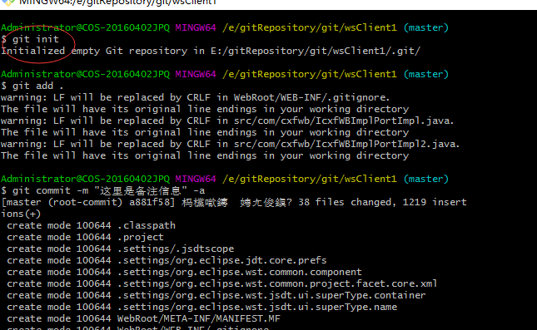

# Git文件操作

## 查看状态

$ git status

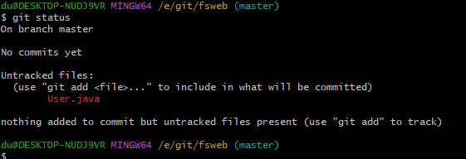

由上图看出，在主分区master下有一个User.java文件

**通常我们使用 -s 参数来获得简短的输出结果：**

$ git status -s

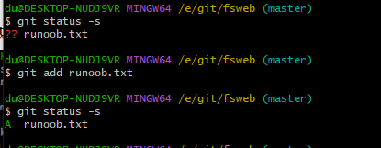

## 添加文件到版本控制暂存区

**如果文件名是红色的（新建的文件），执行add**

1）添加文件

$ git add User.java

如果多个文件

$ git add User.java User1.java User2.java

查看状态

$ git status

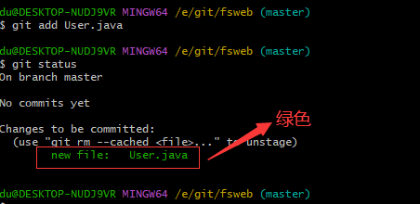

2）添加文件夹

添加指定目录到暂存区，包括子目录：

git add [dir]

3）添加当前目录下的所有文件到暂存区：

git add .

## 提交暂存区文件到仓库区

1）把暂存区文件提交到本地仓库当前分支，绿色的文件才可以提交

增加文件后，文件名称会变成绿色的，提交后，会变成红色的

提交暂存区到本地仓库中

提交文件

命令：git commit -m [message]

$ git commit -m 第一次提交User

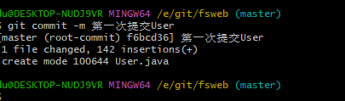

再次查看状态

$ git status

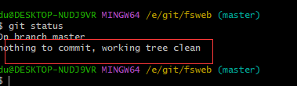

说明当前工作空间和我们版本库中是一致的，提交成功。

2）提交暂存区的指定文件到仓库区：

$ git commit [file1] [file2] ... -m [message]

3）不需要执行 git add 命令，直接来提交

$ git commit -a

## 修改文件

假设我们修改了User.java后，再次查看版本库，

$ git status

在发现是别比修改过的

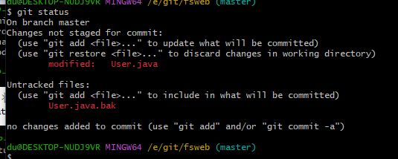

这样的话，就重新加入到版本库，命令如下：

$ git add User.java

$ git commit -m 第二次提交User

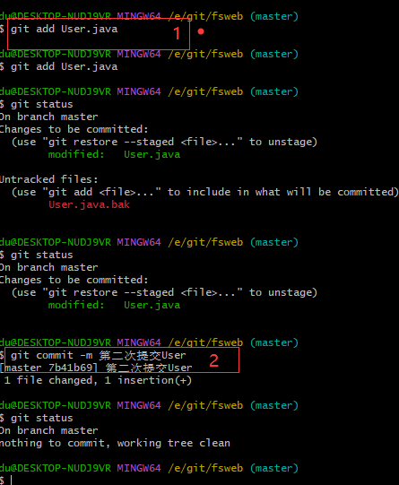

## 删除文件

1. 如果是未提交的（绿色）

rm -rf User1.java

git add Text.java

或者 直接删除

git rm -rf User1.java

1. 如果是已经提交的（红色）

rm -rf User1.java (红色)或者

git rm -rf User1.java （绿色）

git commit -m 删除了User1.java

1. 把文件从暂存区域移除，但仍然希望保留在当前工作目录中

git rm --cached <file>

例如：以下实例从暂存区中删除 runoob.txt 文件：

$ git rm --cached runoob.txt

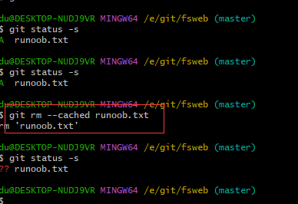

## 日志

1）普通的

$ git log

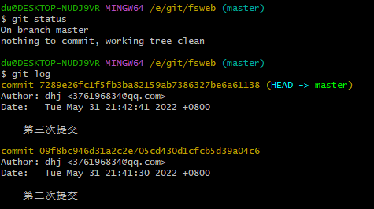

这样git一直停留在log模式,如果要退出，这时只需要按 q 键即可退出。如果不退出,在按完q键后回车即可

我们可以用 --oneline 选项来查看历史记录的简洁的版本。

2）简洁模式

git log --oneline

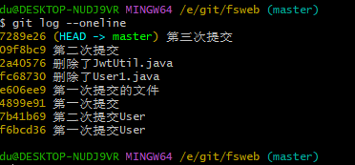

* 1. 我们还可以用 --graph 选项，查看历史中什么时候出现了分支、合并

**git blame <file>** - 以列表形式查看指定文件的历史修改记录。

例如：

$ git blame User.java

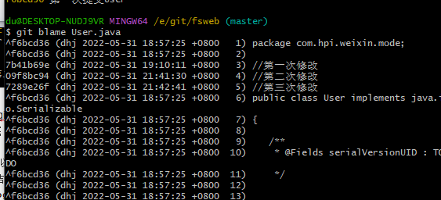

4）**--reverse** 参数来逆向显示所有日志

$ git log --reverse --oneline

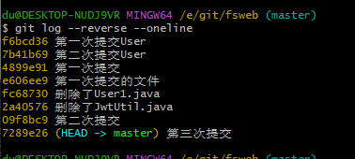

* 1. 查找指定用户的提交日志可以使用命令 ，查找dhj用户的

git log --author

例如

$ git log --author=dhj --oneline -5

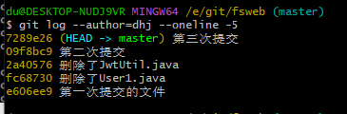

* 1. 指定日期

指定日期，可以执行几个选项：--since 和 --before，但是你也可以用 --until 和 --after。

例如，如果我要看 Git 项目中三周前且在四月十八日之后的所有提交，我可以执行这个（我还用了 --no-merges 选项以隐藏合并提交）：

git log --oneline --before={3.weeks.ago} --after={2010-04-18} --no-merges

* 1. 指定文件的修改记录

git blame <file>

例如：

$ git blame User.java

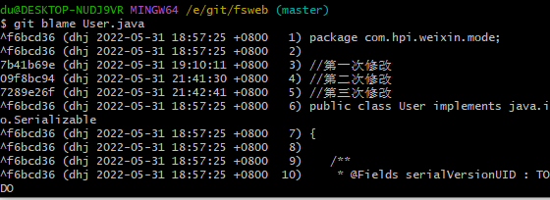

## 版本回退

命令：git reset [--soft | --mixed | --hard] [HEAD]

**--mixed** 为默认，可以不用带该参数，用于重置暂存区的文件与上一次的提交(commit)保持一致，工作区文件内容保持不变。

**HEAD 说明：**

HEAD 表示当前版本

HEAD^ 上一个版本

HEAD^^ 上上一个版本

HEAD^^^ 上上上一个版本

以此类推...

可以使用 ～数字表示

HEAD~0 表示当前版本

HEAD~1 上一个版本

HEAD^2 上上一个版本

HEAD^3 上上上一个版本

* 以此类推...

例如：

$ git reset HEAD^ # 回退所有内容到上一个版本

$ git reset HEAD^ User.java # 回退 User.java 文件的版本到上一个版本

$ git reset 7289 # 回退到指定版本 7289为log 中的版本号

例如：

$ git reset HEAD^

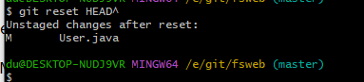

回退User.java到上一个版本

$ git reset HEAD^ User.java

# 分支管理

几乎每一种版本控制系统都以某种形式支持分支，一个分支代表一条独立的开发线。

使用分支意味着你可以从开发主线上分离开来，然后在不影响主线的同时继续工作。

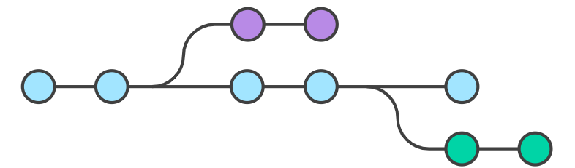

## 查看分支

命令：git branch

查看本地所有分支

例如：

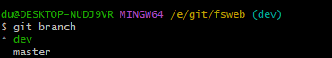

## 查看远程仓库分支

git branch –r

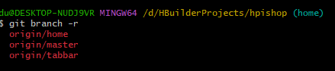

## 查看远程分支和本地分支

(颜色区分，标红的是远程分支

git branch –a

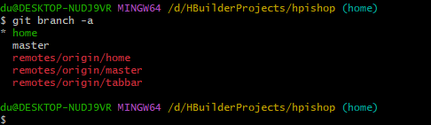

## 创建分支

命令：git branch (branchname)

例如：创建一个dev的分支

git branch dev

## 切换分支

命令：git checkout (branchname)

## 创建并切换分支

命令：git checkout -b (branchname)

例如，我们创建一个dev分支并切换

git checkout -b dev

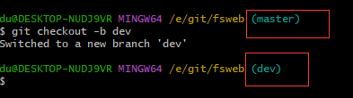

创建完成后，在dev 分区修改文件，我们vim User.java,加了一条记录

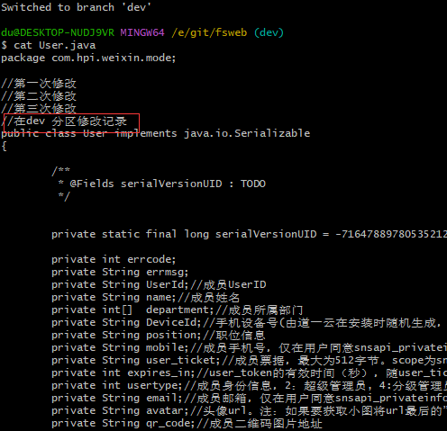

修改后，状态为

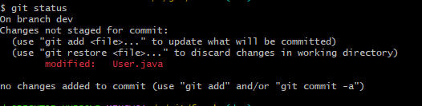

同时，我们切换到主分区（master），状态是修改的，如下图：

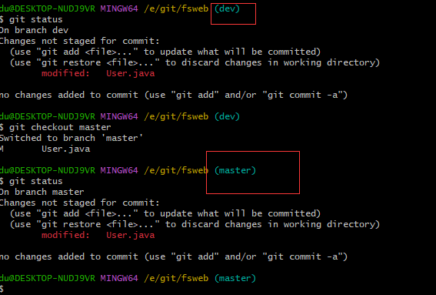

修改完后，在dev 分支同样要add和commit，然后合并到主分区这么一个流程

如下图，在dev 分支修改了后，add，注意状态，主分区和dev状态都是绿色modified；

Commit后，主分支和dev 分支文件工作区都是干净的

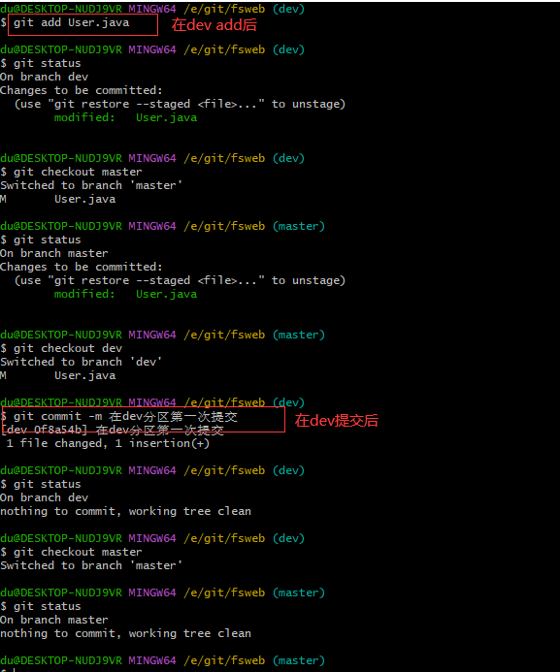

下边在主分支（master）和dev分支参看文件修改情况

Dev分支：



主分支：在dev修改的没有展示

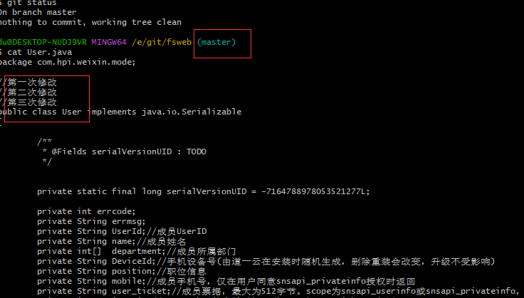

**所以上在dev分支修改的文件在主分支还是没有修改过来，所有就需要合并分支，参见合并分支章节**

## 合并分支

一旦某分支有了独立内容，你终究会希望将它合并回到你的主分支。 你可以使用以下命令将任何分支合并到当前分支中去：

命令：git merge

例如我们把dev分支commit 后合并到主分支（master）；必须切换到主分支（master），在主分区把dev 分支合并到主分支

切换到主分支：执行git merge dev

$ git merge dev

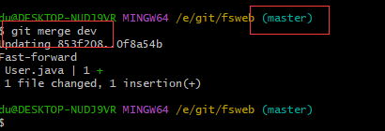

合并成功后，在主分区查看在dev修改提交的内容，发现主分支也同步过来了

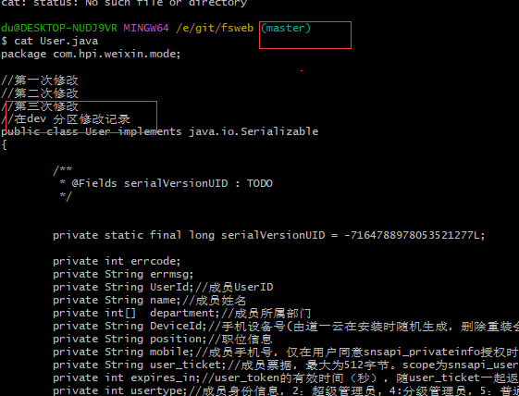

合并完成后，就可以删除分分指了。例如dev分支已经成功合并到主分支，现在就可以删除dev分支了

$ git branch –d dev

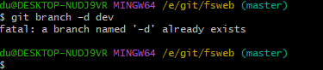

## 合并冲突

如果两个分支同时修改一个文件，合并的时候就会出现冲突的问题。如果出现冲突，就需要手动去修改它

场景：比如我们在dev分支修改User.java,在未合并之前，在主分支（master）也修改User.java，这样合并的时候就会出现冲突问题。

**在dev分支：**

修改User.java

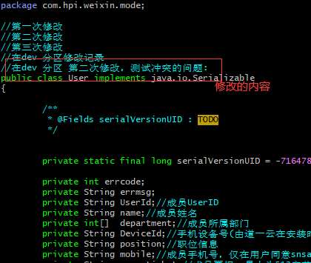

然后add和commit;

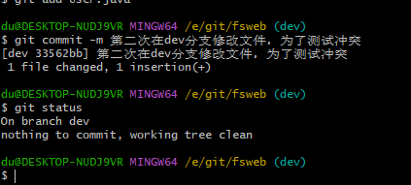

**在Master主分支：**

同样修改User.java

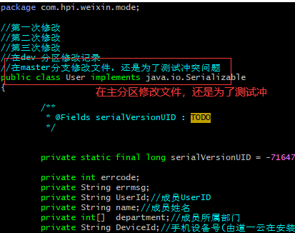

然后add和commit

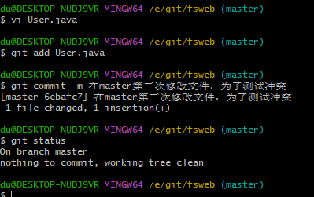

这时候在dev 分支和master分支User.java 文件内容是不一样的，我们现在master分支合并dev分支

**master分支合并dev分支出现冲突：**

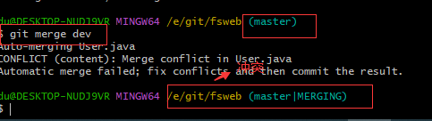

这样会出现冲突的提示：创建了一个临时分支MERGING，如上图

在主分支打开User.java,发现冲突标识

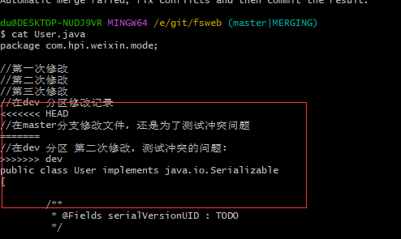

这样就需要手动解决，我们删除掉冲突

修改完成如下：

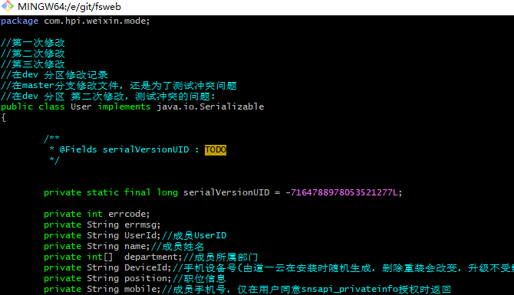

查看状态，出现如下：

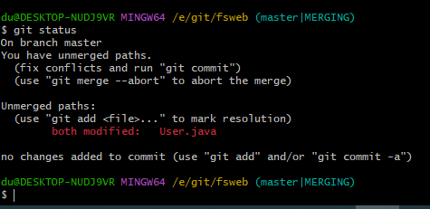

说明两者都有修改，然后必须重新add和commit；

**解决冲突完后必须add和commit：**

$ git add User.java

$ git commit -m 冲突处理后提交

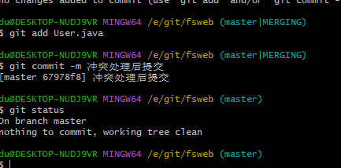

在查看文件，发现已经合并

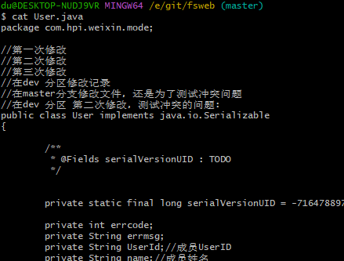

## 删除分支

命令：git branch -d (branchname)

我们创建一个分支test001

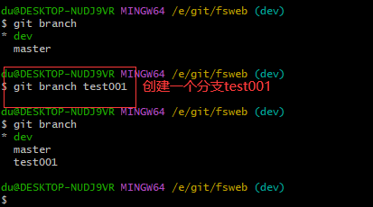

然后删除，**需要注意的是不能在要删除的分支上删除**

git branch –d test001

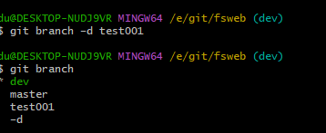

# 上传GitHub仓库

## 创建密匙（SSH Key）

命令：$ ssh-keygen -t rsa -C "youremail@example.com"

ssh-keygen -t rsa -C [376196834@qq.com](mailto:376196834@qq.com)

**接下来**

Enter file in which to save the key (/c/Users/Administrator/.ssh/id_rsa):

这是让你输入一个文件名，用于保存刚才生成的 SSH key 代码。为了避免麻烦，不用输入，直接回车，那么就会默认生成id_rsa和id_rsa.pub两个秘钥文件

直接回车

/c/Users/Administrator/.ssh/id_rsa already exists.

Overwrite (y/n)?

输入 y 覆盖

紧接着又问

Enter passphrase (empty for no passphrase):

就是让你输入密码，如果你设置了密码，那在你使用ssh传输文件的时候，你就要输入这个密码。为了避免麻烦，建议不用设置，直接回车。

看到如下信息代表已经生成好：

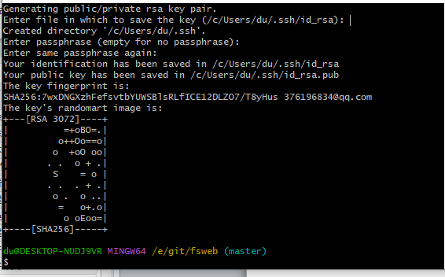

**执行成功后，在C:\Users\du\.ssh文件夹有两个文件id_rsa和id_rsa.pub，其中：id_rsa为密钥，id_rsa.pub为公钥**

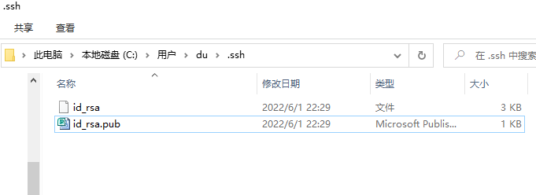

/c/Users/du/.ssh/id_rsa

## 在GitHub配置公钥私钥

**参见第十二章 GitHub配置公钥私钥**

登陆<https://github.com/>，登陆

## GitHub创建远程仓库

**登录GitHub后，点击右上角加号，**

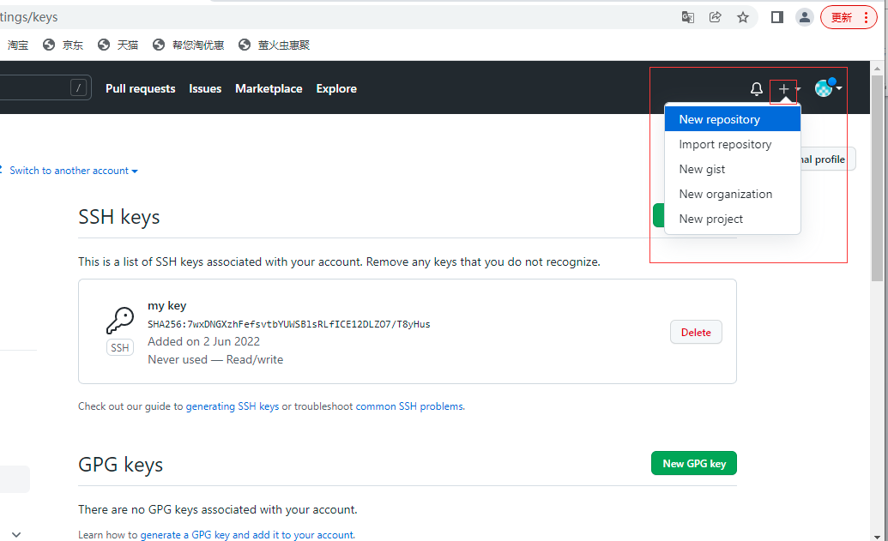

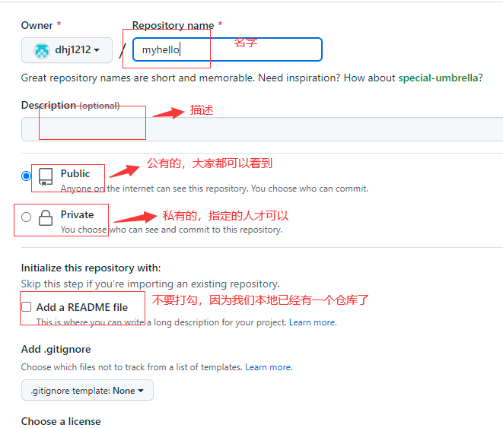

创建成功后如下：

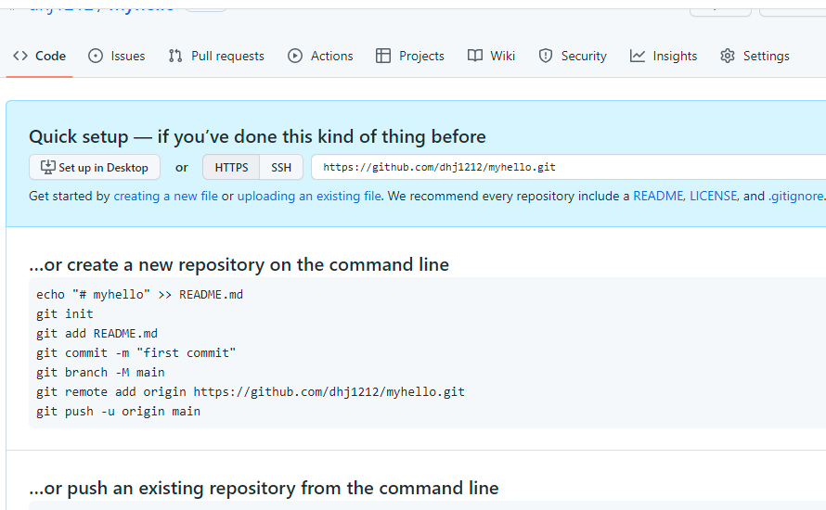

## 本地关联增加远程仓库

命令：git remote add [shortname] [url]

**例如：**

git remote add origin <https://github.com/dhj1212/myhello.git>

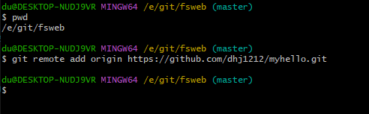

这个时候远程库还没有数据，需要推送才可以

## 本地数据推送到远程仓库

命令：git push [alias] [branch]

**例如：git push -u origin master**

**推送master分支**

在本地切换到master分支，执行

$ git push -u origin master

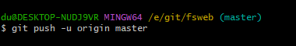

**推送分分支**

切换到分分指，例如dev分支

$ git push -u origin dev

**修改后推送到远程仓库**

**执行**

**$ git push**

**就可以了**

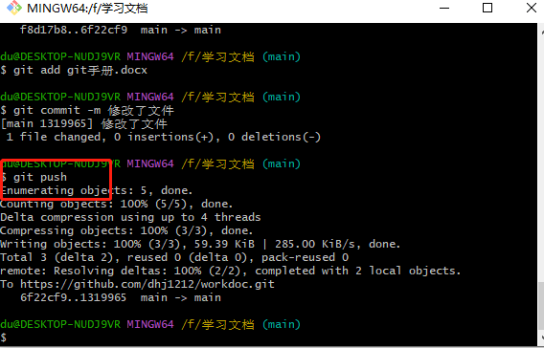

## 本地克隆远程仓库数据

git clone origin <https://github.com/dhj1212/myhello.git>

或者

git clone <https://github.com/dhj1212/myhello.git>

# 上传Gitee仓库

打开<https://gitee.com/>。，登录，如下如

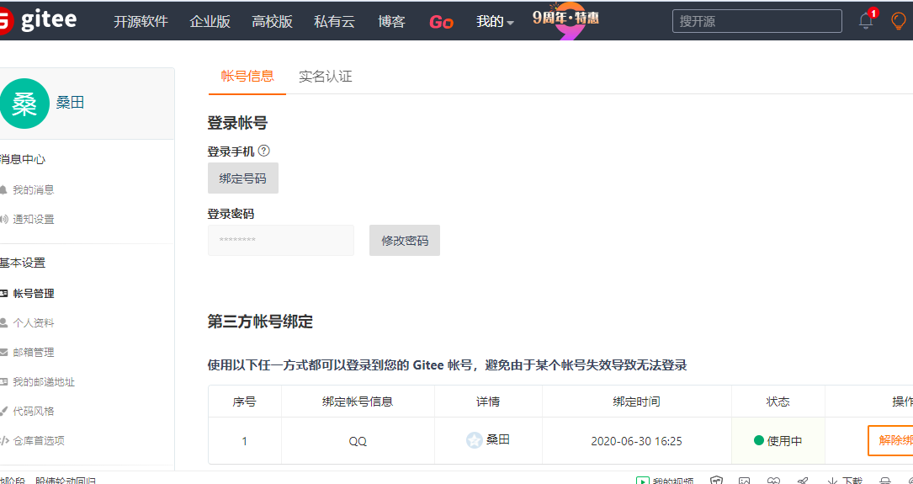

## 创建密匙（SSH Key）

登录后，点击头像，选择设置

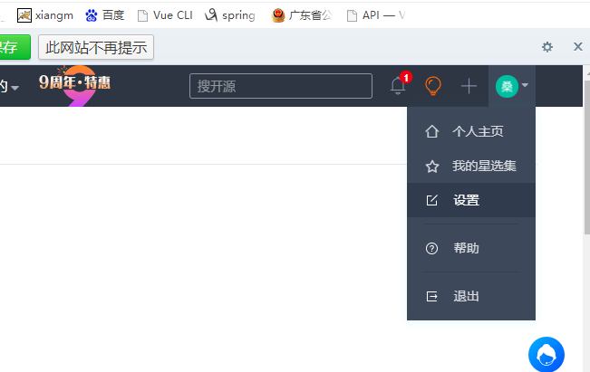

**进入设置页面，在左侧导航选择ssh公匙**

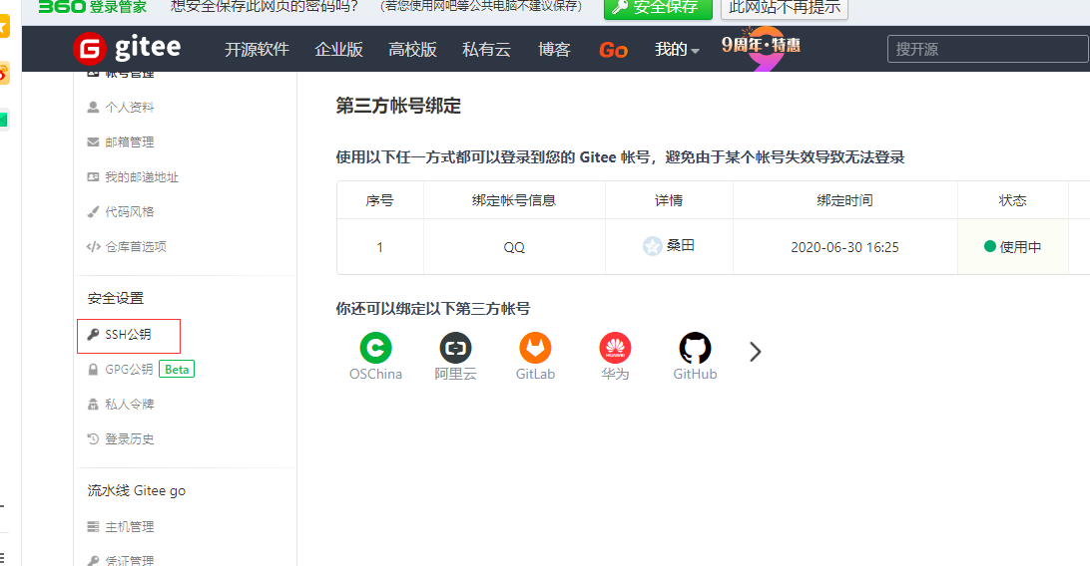

**ssh公匙是C:\Users\du\.ssh\id_rsa.pub中的内容**

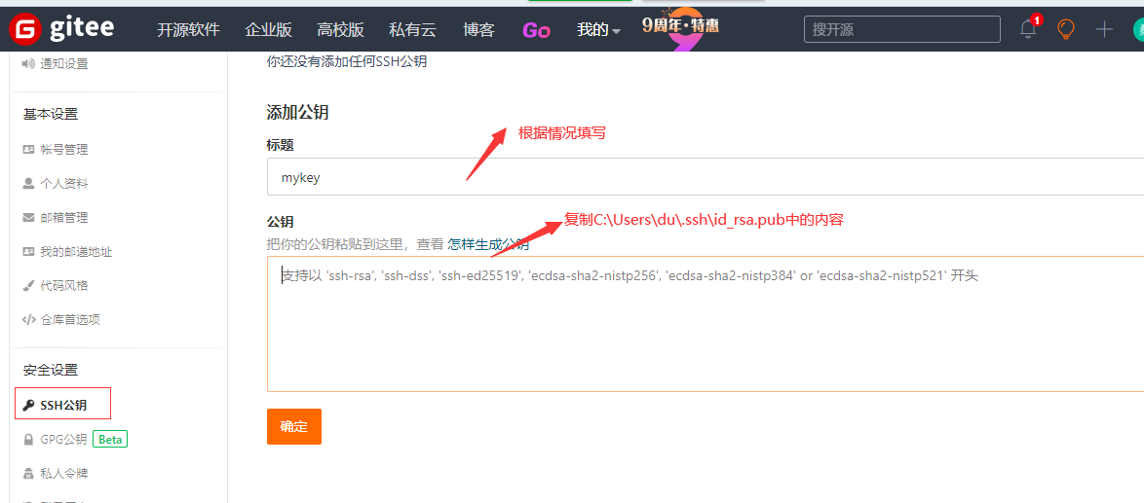

## 创建远程仓库

**在gitee登陆后，**

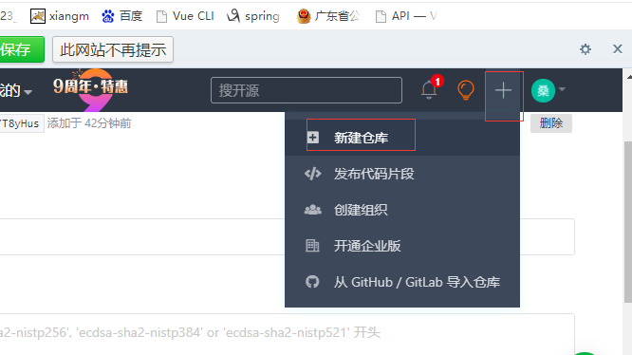

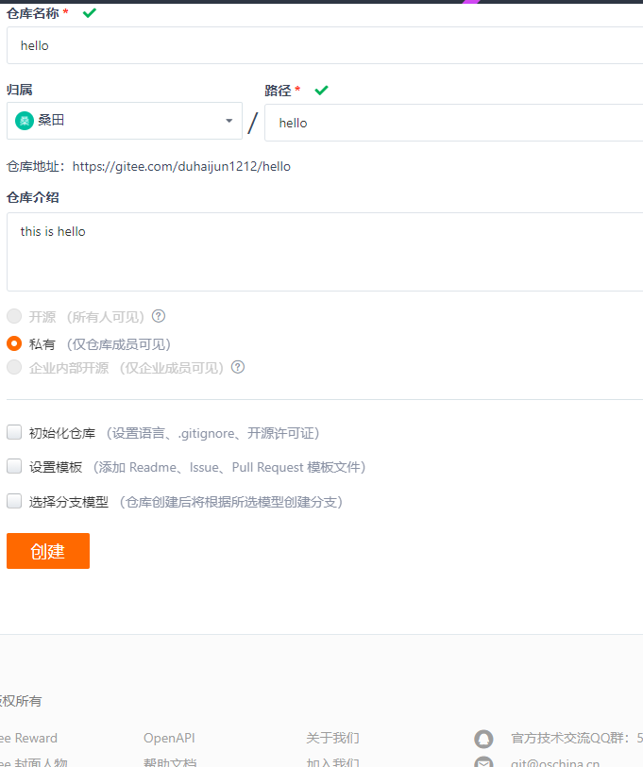

**点击创建**

**创建成功后，**

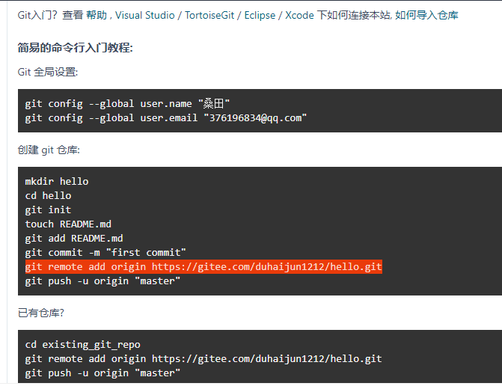

## 本地关联增加远程仓库

git remote add origin <https://gitee.com/duhaijun1212/hello.git>

$ git remote add origin https://gitee.com/duhaijun1212/hello.git

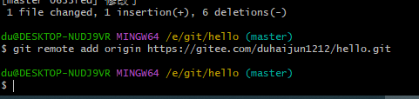

## 本地仓库推送到gitee远程仓库

**git push -u origin master**

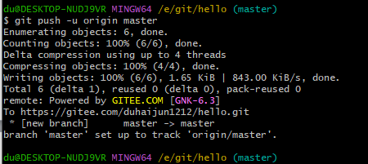

**中间可能输入用户名和密码**

**推送成功后，在gitee下就能看到**

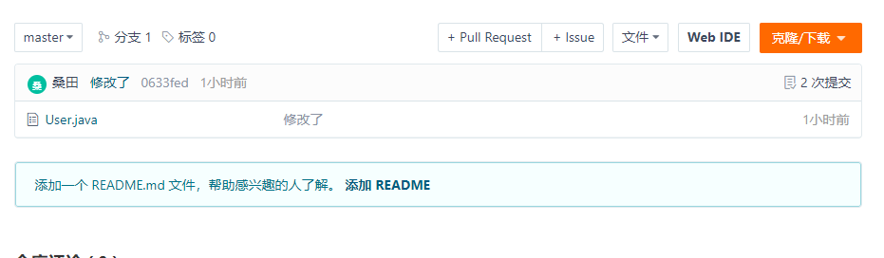

**在推送分分指dev**

$ git push -u origin dev

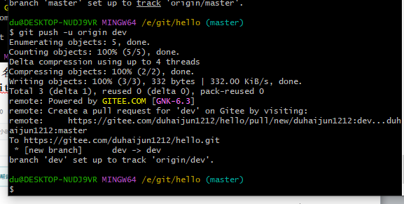

**现在在gitee看到有两个分支,且内容不一致**

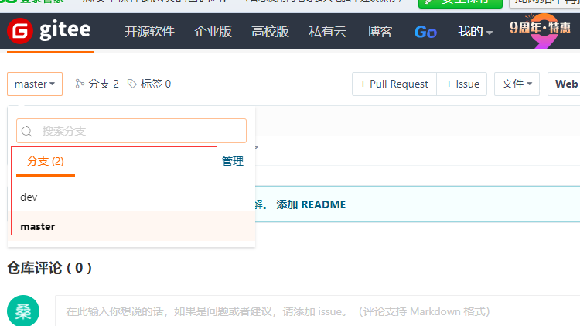

## 把远程仓库推送到本地

$ git clone https://gitee.com/duhaijun1212/hello.git

<https://gitee.com/duhaijun1212/hello.git在gitee>复制

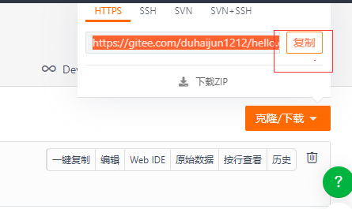

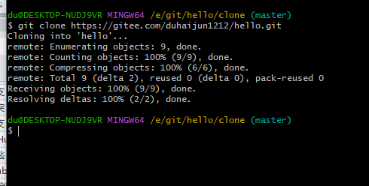

**克隆成功后，在本地**

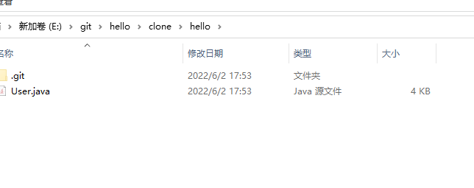

**克隆成功后，如果dev分支没有，则需要创建**

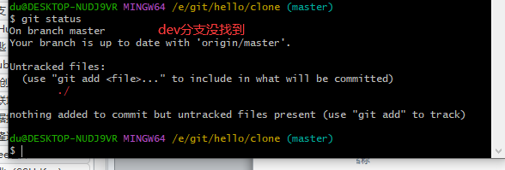

# 添加所有文件到项目中

git add .

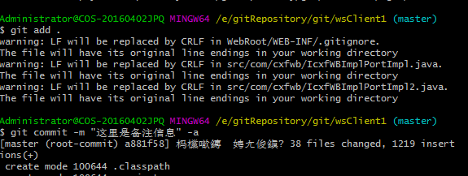

# 尝试提交所有文件

git commit -m "这里是我的测试4" –a

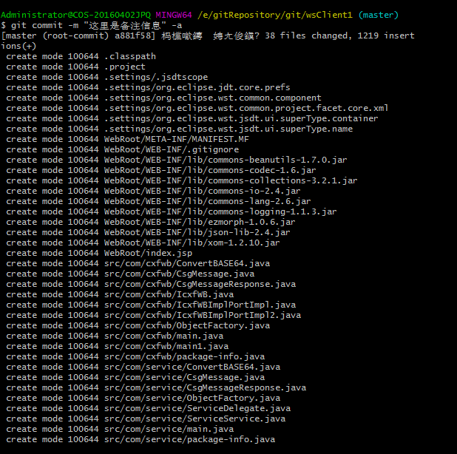

# GitHub配置公钥私钥

## 1.登陆到github：

登陆<https://github.com/>，登陆

## 2.设置公钥私钥：

打开github ，点自己头像 >> settings >> SSH and GPG keys >>New SSH key

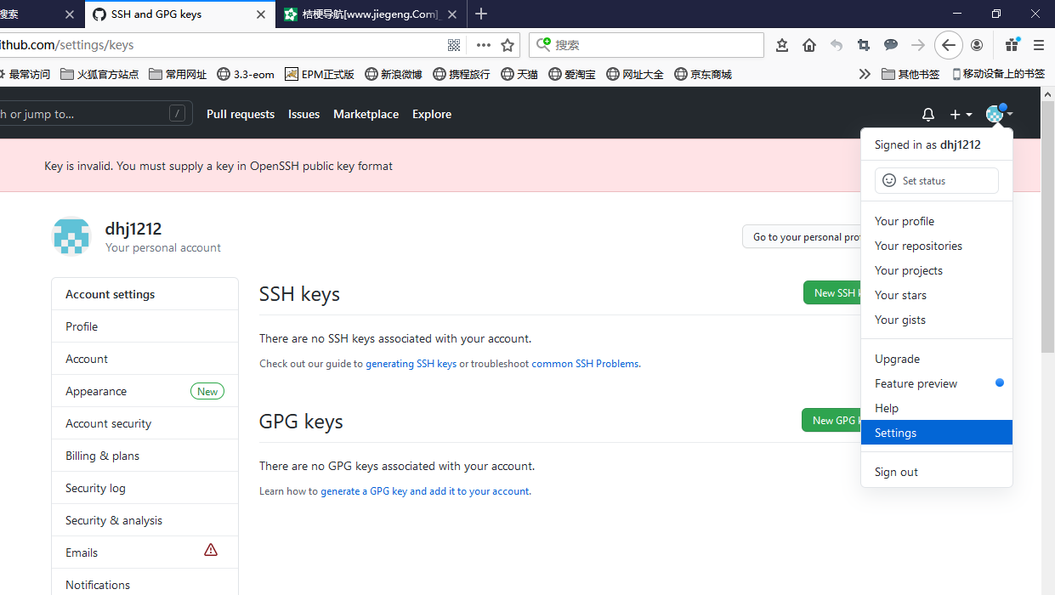

先从生成的SSH key路径（**/c/Users/Administrator/.ssh/id_rsa.pub**）下，打开id_rsa.pub文件，复制里面的SSH key公钥，把公钥配置到github上。

titile 随便写。 key里 粘贴第7节生产密钥对的内容，产生的密匙一般在C:\Users\du\.ssh的id_rsa.pub文件，打开复制里面的内容到key，

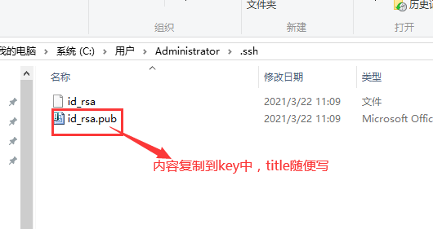

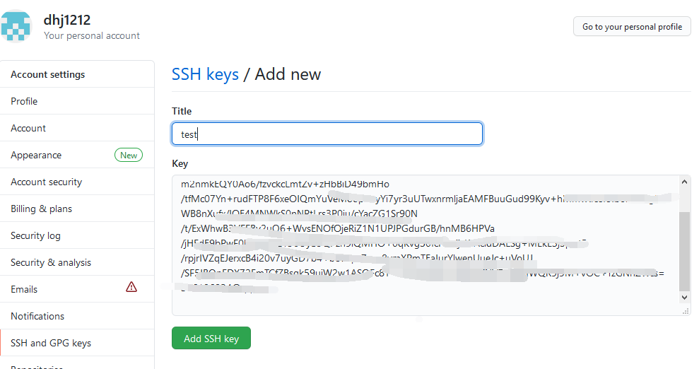

添加提交成功后，如下图所示：

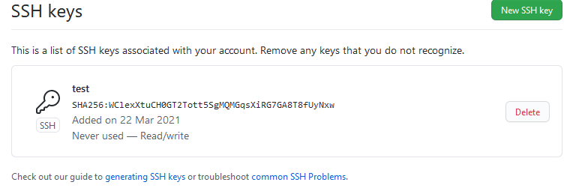

## 3.测试SSH的连接：

打开终端，输入命令

$ ssh -T [git@github.com](mailto:git@github.com)

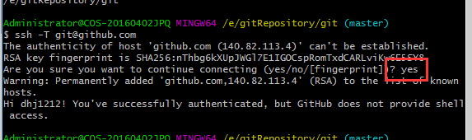

如果创建密匙的时候有密码则需要输入密码

$ ssh -T git@github.com

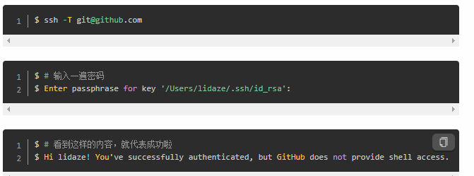

# 解决 Github 无法登录的问题

首先查询Github官网的IP地址：  
IP查询网站：<https://www.ipaddress.com/>

或者https://www.ipip.net/ip.html

## 1.查询github.com

结果如下：

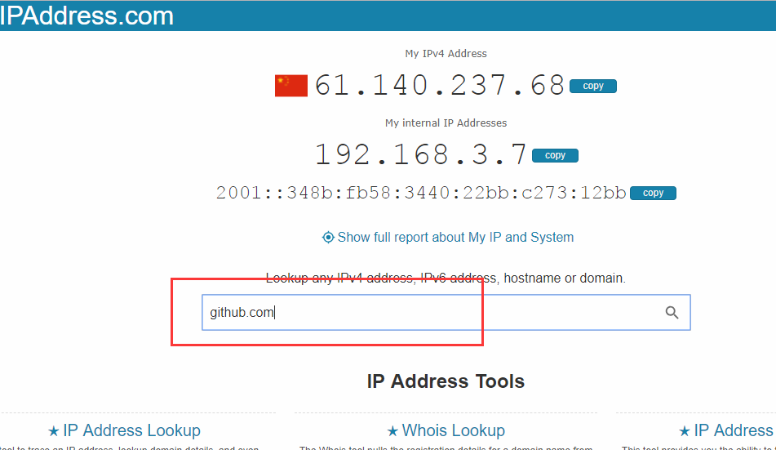

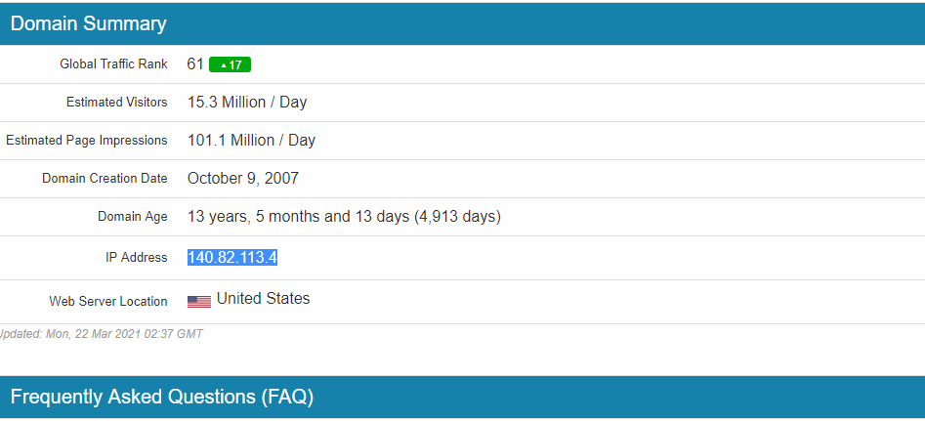

## 2.查询 <http://github.global.ssl.fastly.net>

结果如下：

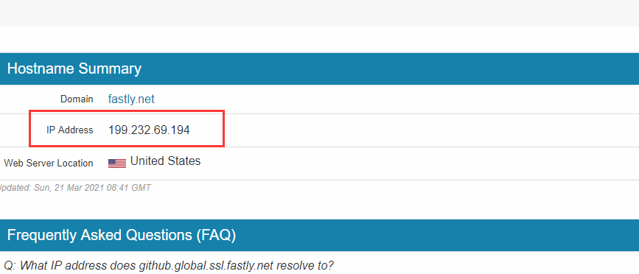

## 3.写入hosts文件

修改C:\Windows\System32\drivers\etc，在hosts文件加入如下代码：

140.82.113.4 github.com

140.82.112.4 github.com

199.232.69.194 github.global.ssl.fastly.net

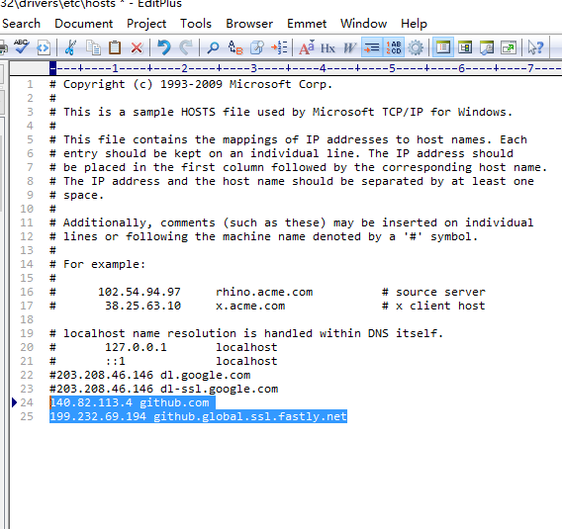

如果hosts不允许修改，请把hosts复制到桌面，修改后再覆盖回去

## 3.刷新DNS

打开cmd,输入如下指令

ipconfig /flushdns

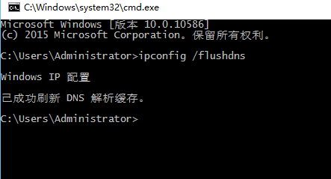

重启浏览器

# 远程仓库(Github)配置、创建、连接、删除

## 1.创建仓库repository

登陆Github，如下图，new repository新建一个仓库

https://github.com/dhj1212/java

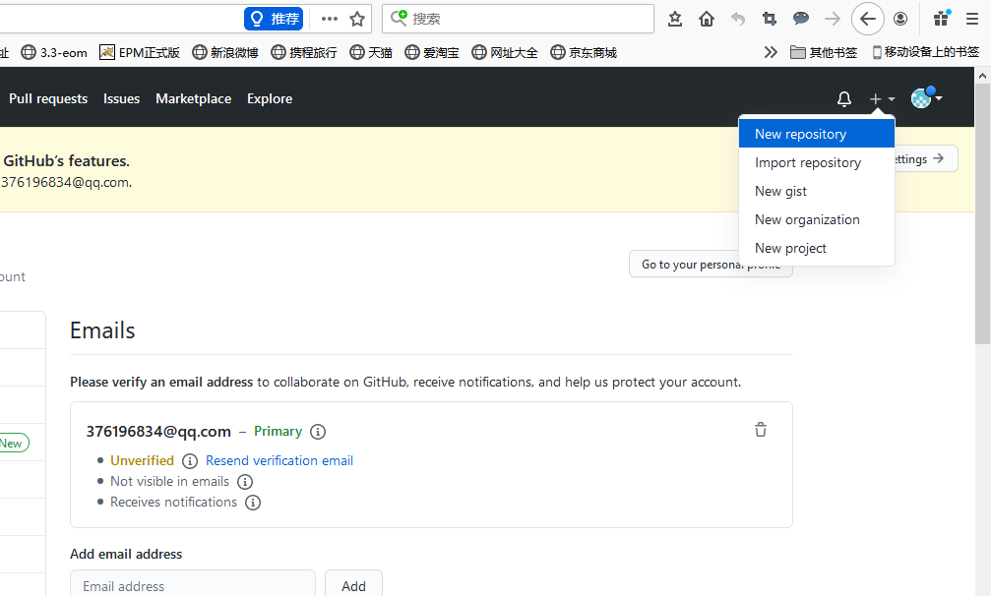

会发一个邮箱验证，进入邮箱，验证

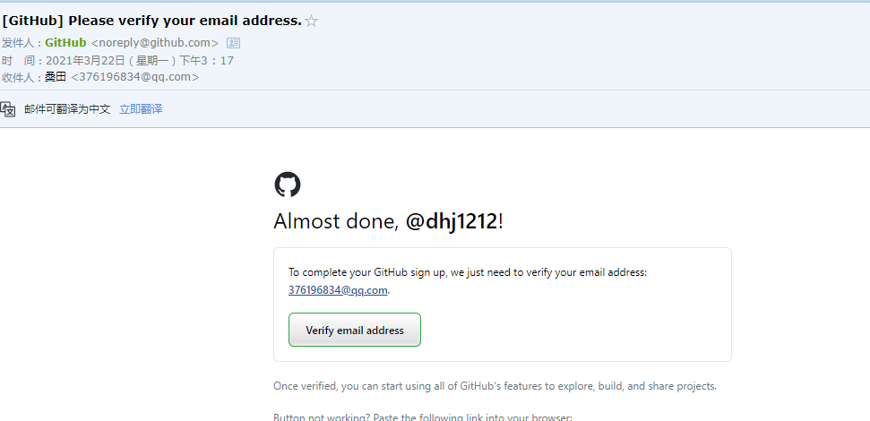

验证之后，进入注册页面

之后在在Repository name 填入 runoob-git-test(远程仓库名) ，其他保持默认设置，点击"Create repository"按钮，就成功地创建了一个新的Git仓库：

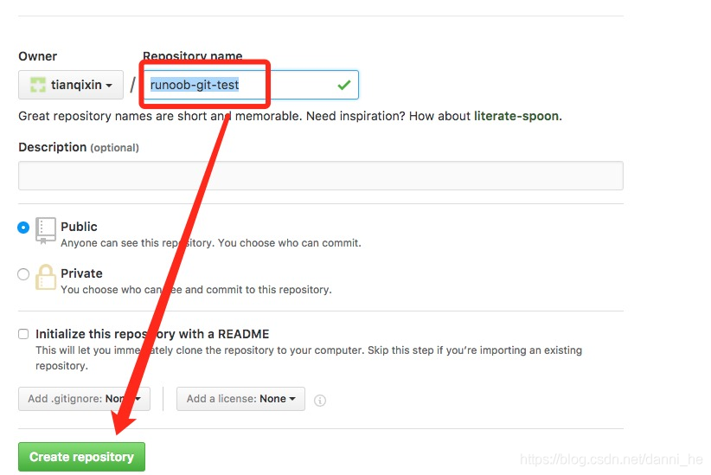

例如如下说明

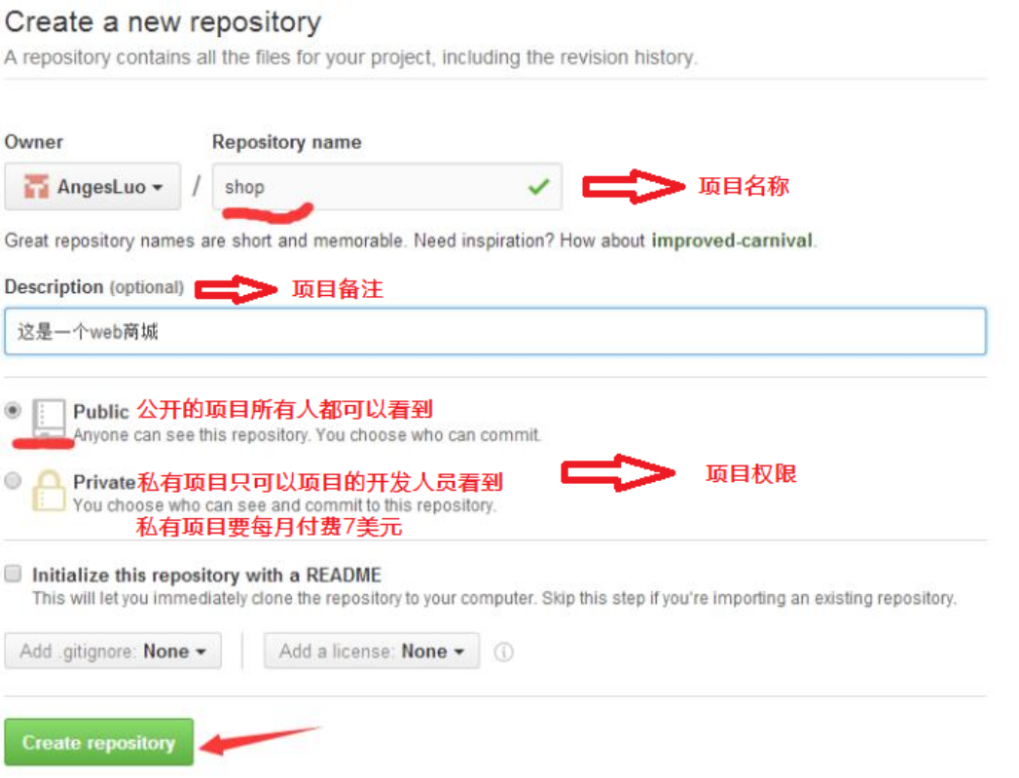

我的地址是

<https://github.com/dhj1212/java> ，我的库名称是java，不是runoob-git-test

创建成功后，我们根据 GitHub 的提示，在本地的仓库下运行命令：

在终端

$ mkdir java

$ cd java/

创建README.md文件测试

$ echo "# 菜鸟教程 Git 测试" >> README.md

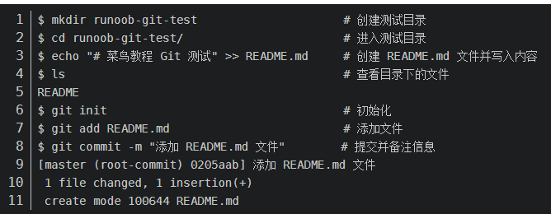

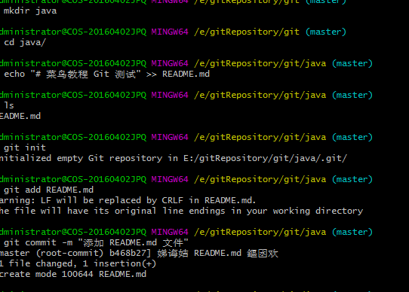

git remote add origin [git@github.com:dhj1212/java.git](mailto:git@github.com:dhj1212/java.git)

$ git push -u origin master

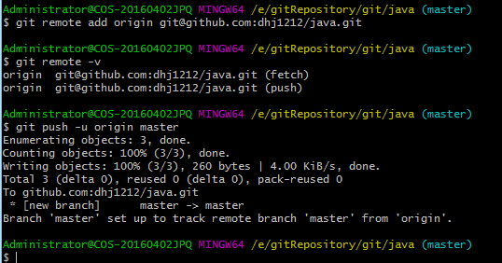

# MyEplice 上传gitee

Gitee账号是 QQ（37*******）邮箱，密码是QQ密码

## 设置git配置

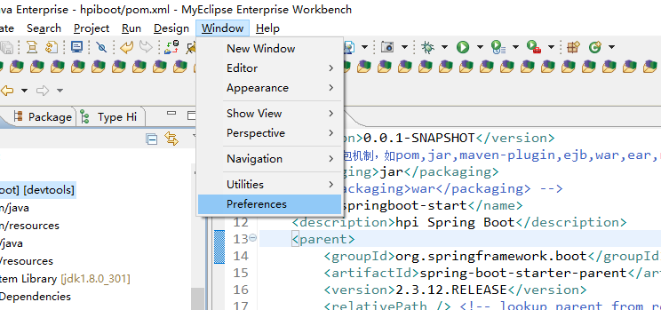

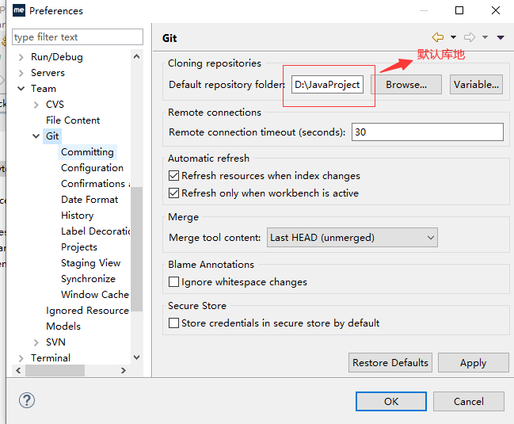

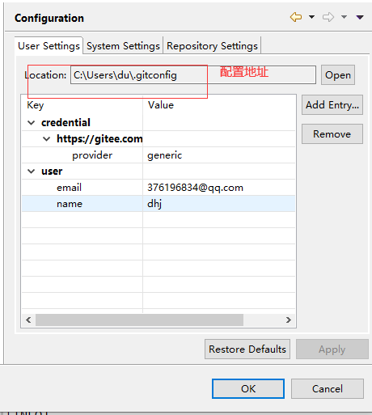

## 配置公钥

默认已经配置，如下图

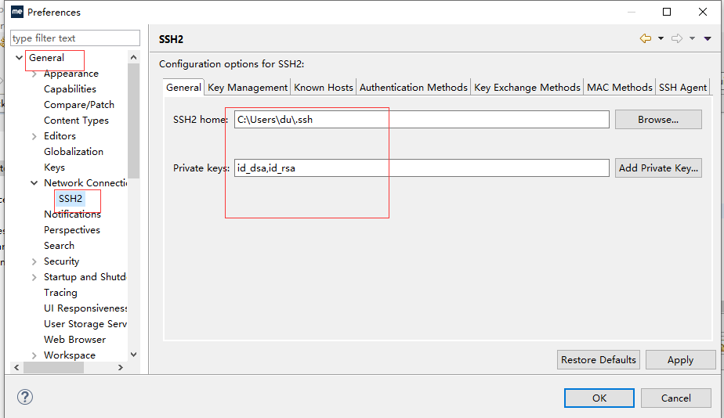

没有怎需要创建

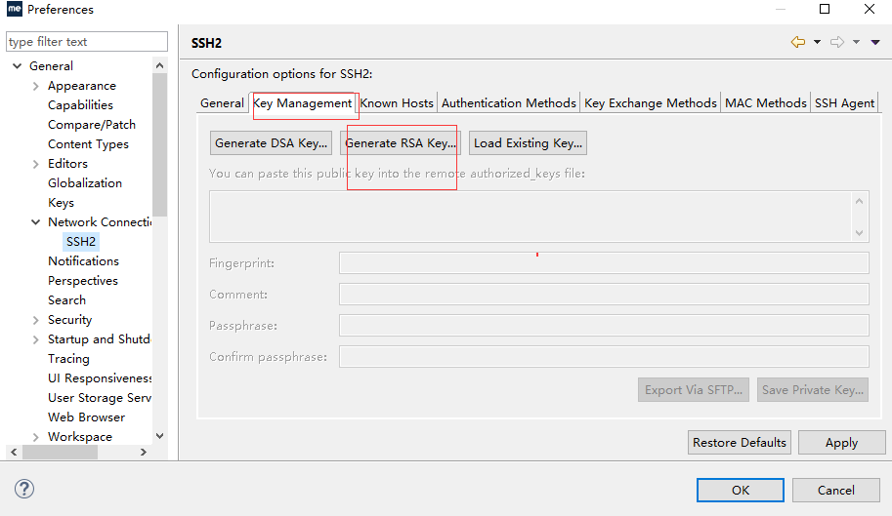

## GitEE创建远程仓库

点击右上角+号，新建仓库

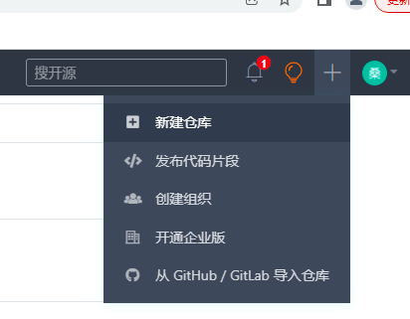

创建仓库

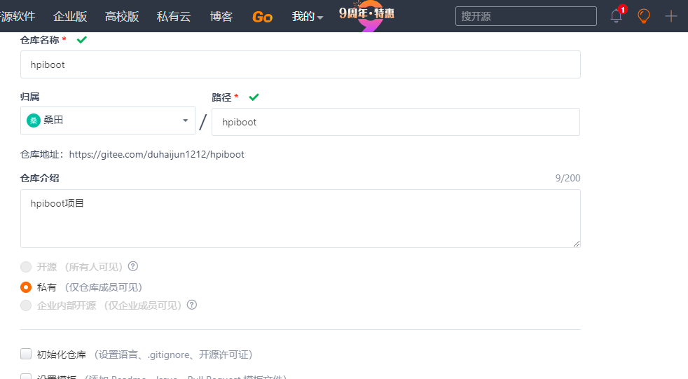

## 分享项目和创建本地仓库

在项目上右键-team-分享项目

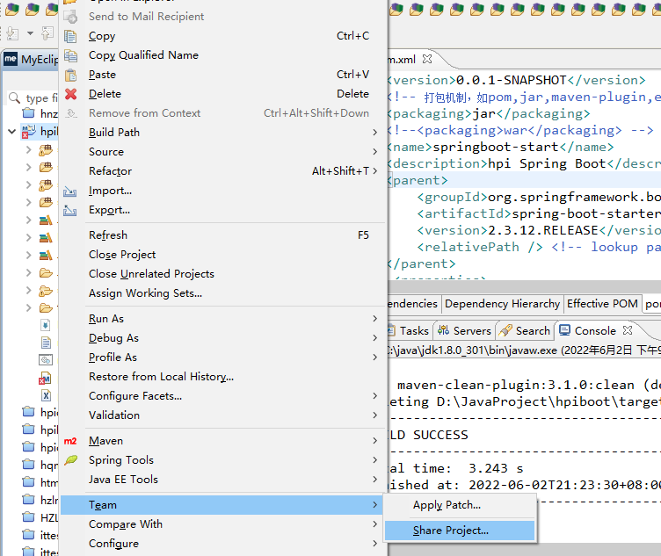

选择git

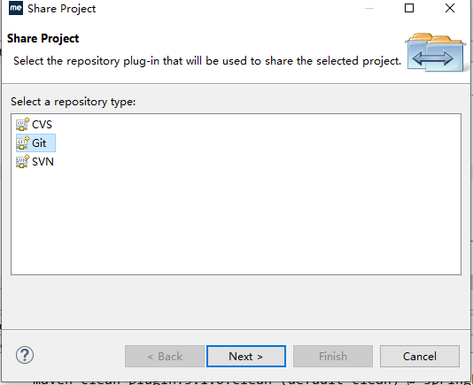

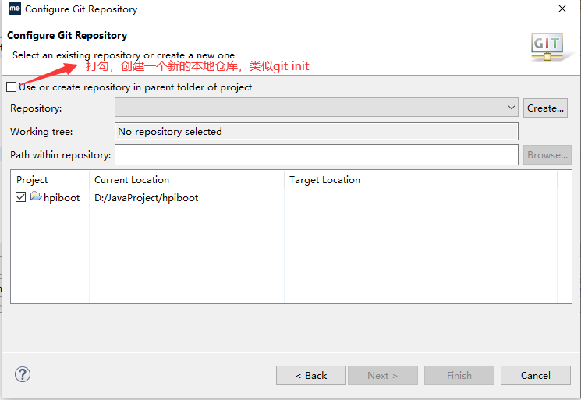

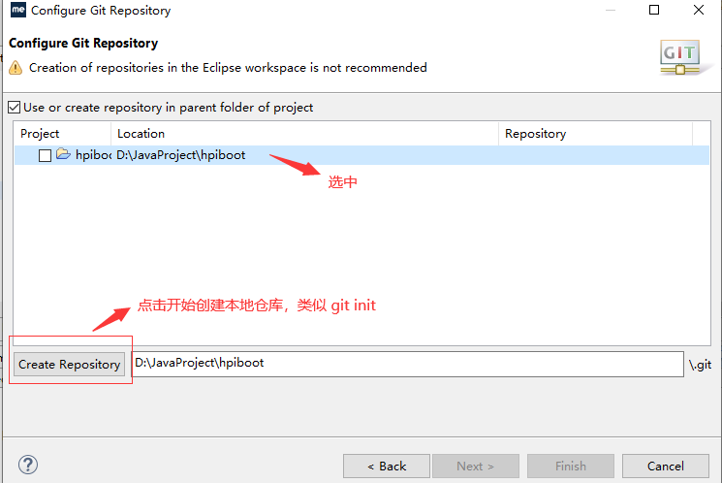

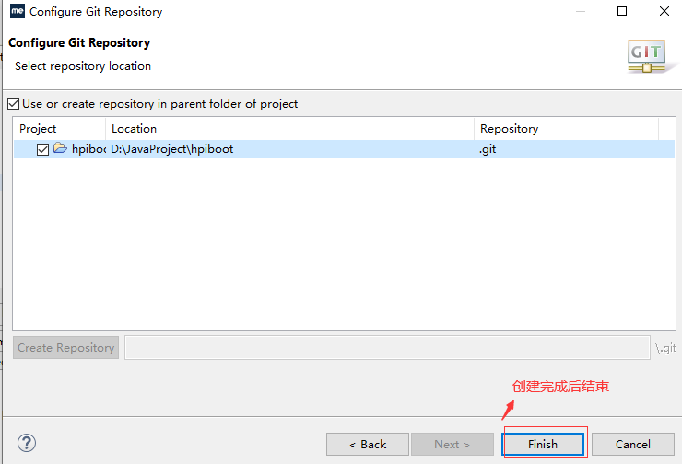

项目马上出现问号

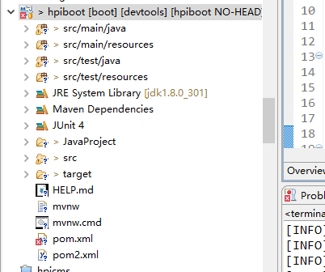

## 提交项目到本地仓库

在项目右键 – team-commit，如下图

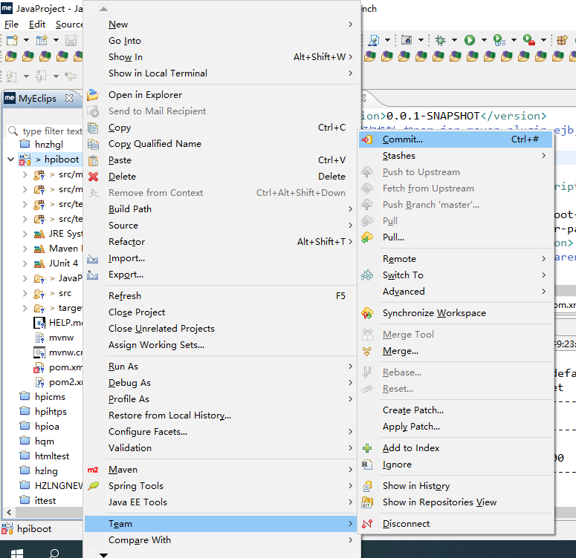

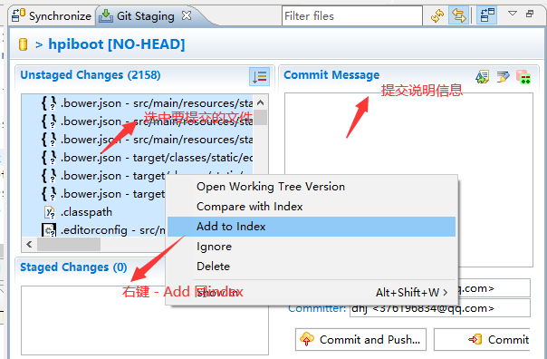

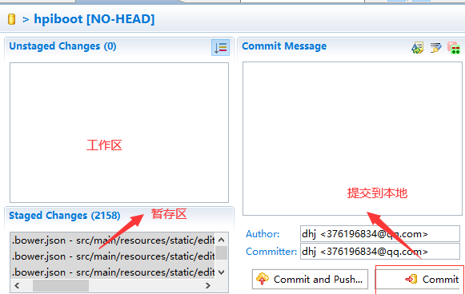

## 创建本地分支

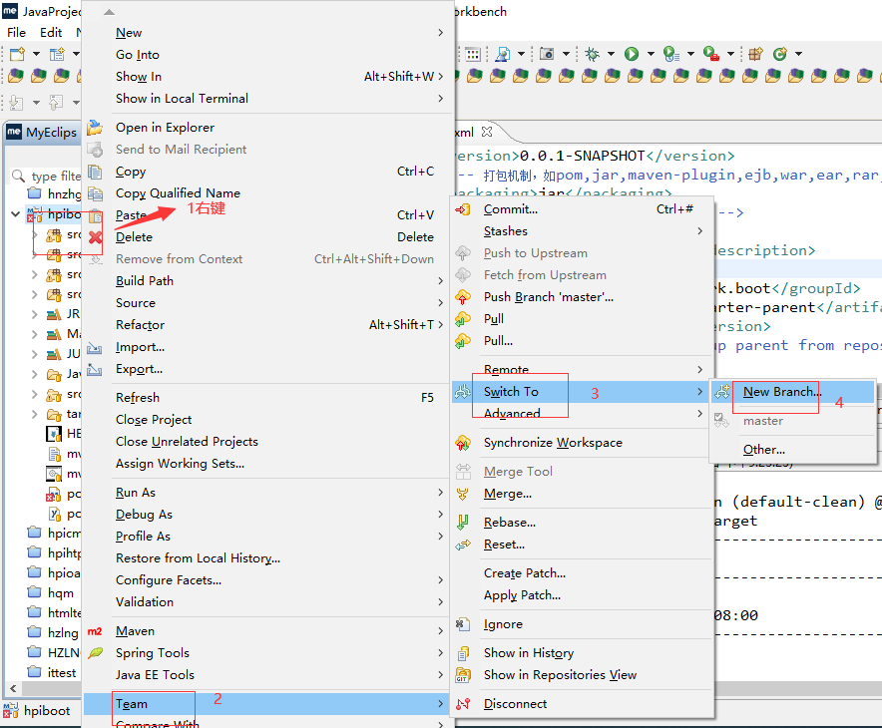

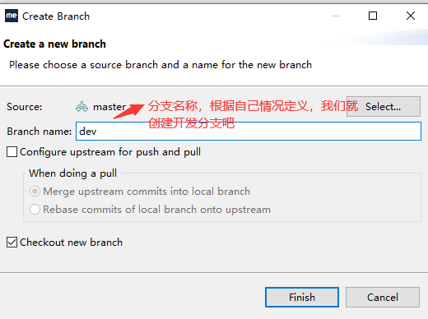

## 切换分支

现在可以在team任意切换分支

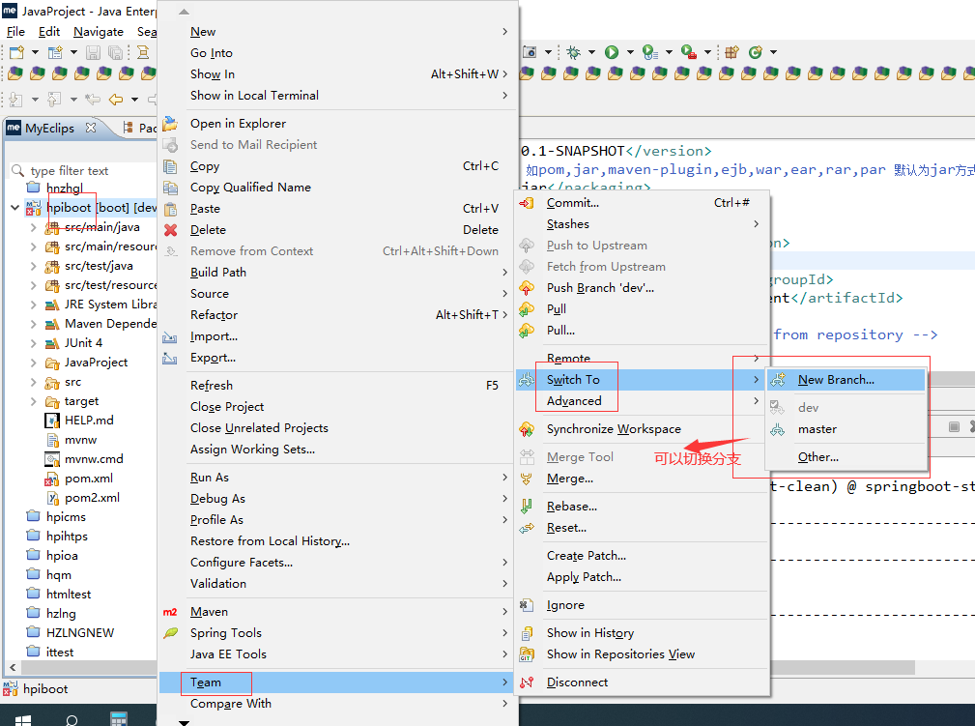

## 合并分支

在master分支下，选择一个分支合并

首先是切换到master分支下

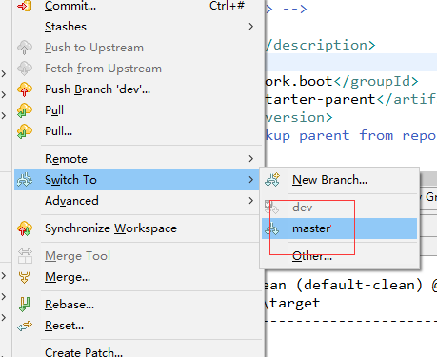

按照下图打开合并分支

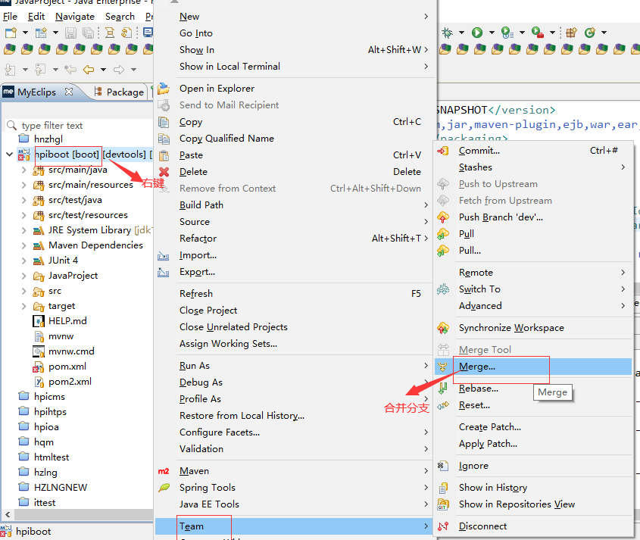

**下面来一个实例演示：**

首先切换到分分支，我们切换到dev分支，因为这个是开发模式的分支，开发完成后测试没问题合并到master分支，在提交到远程库

1）切换分支

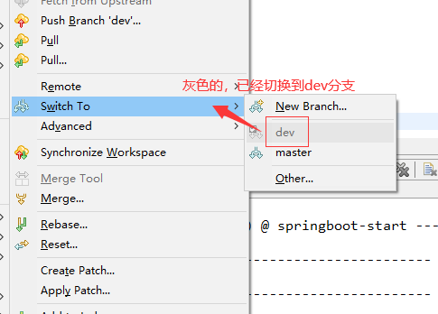

也可以这样分辨是那个分区

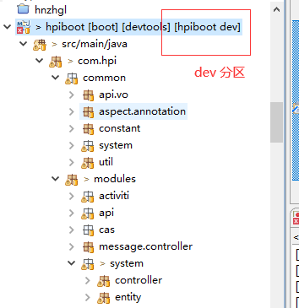

2）在dev分支下，创建一个文件 Test.java

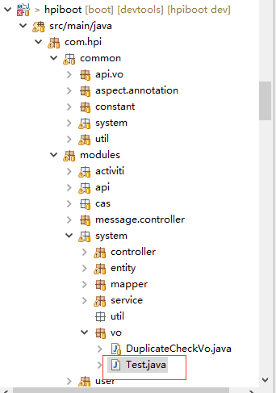

3）把Test.java commit到本地仓库

先Add to index

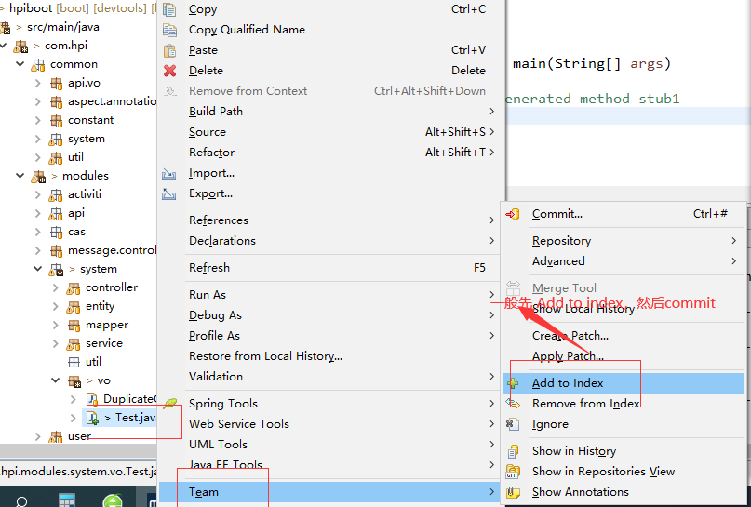

然后

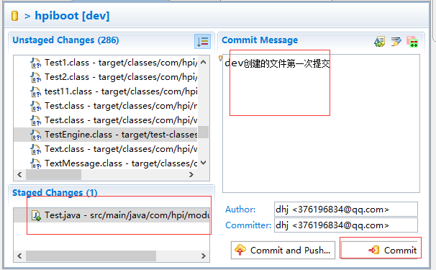

提交后，在master分支看不到Test.java文件,因为还没有合并。

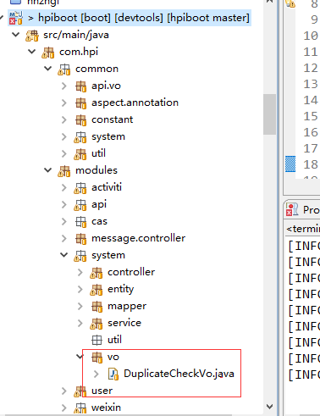

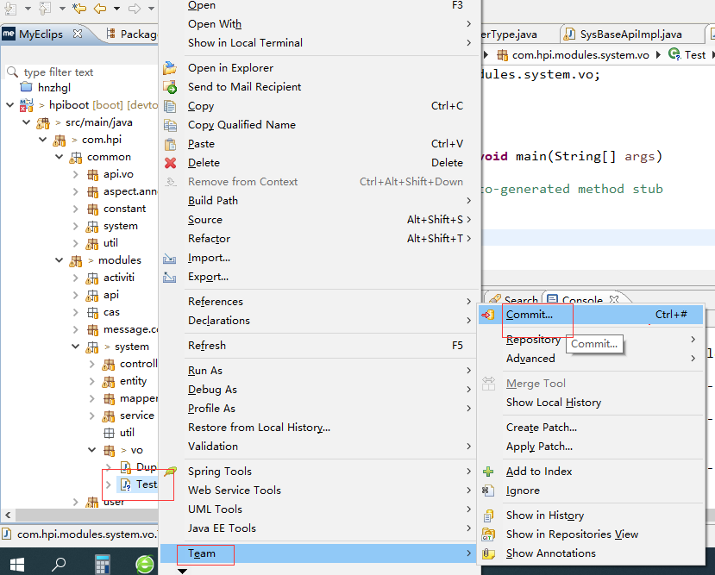

**重点，现在开始合并**

**首先切换到master下，右键 -team –Merge**

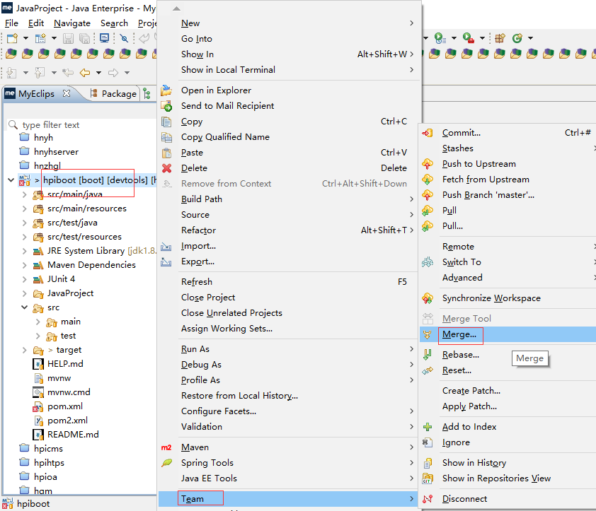

进入合并页面，选择合并的分支，我们要合并的是dev

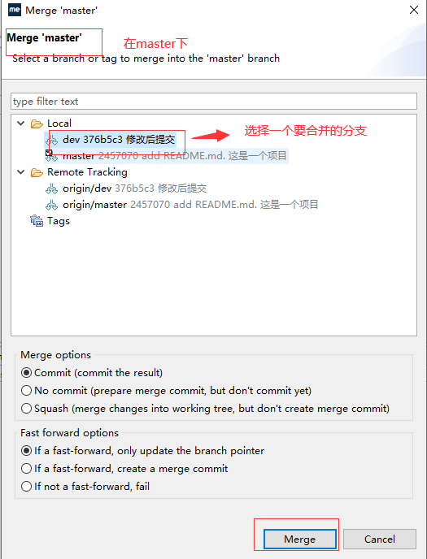

点击 Merge合并

合并完成后，本地master下就有Test.java了

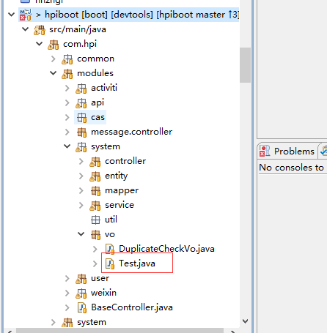

然后把master推送到远程仓库（推送件第10节，推送项目到gitee远程仓库），在远程仓库刷新后就可以看到Test.java

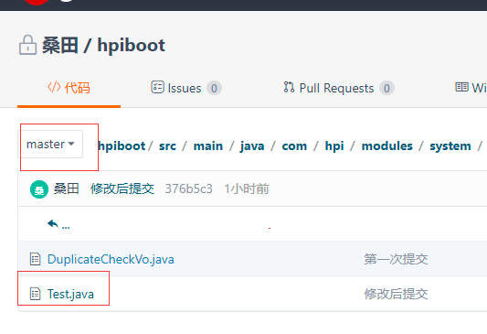

## 恢复以前版本

比如我们修改Test.java

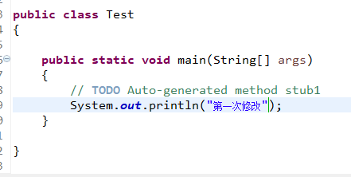

然后恢复第一次创建版本

首先选中要恢复的文件，右键 team 打开历史记录

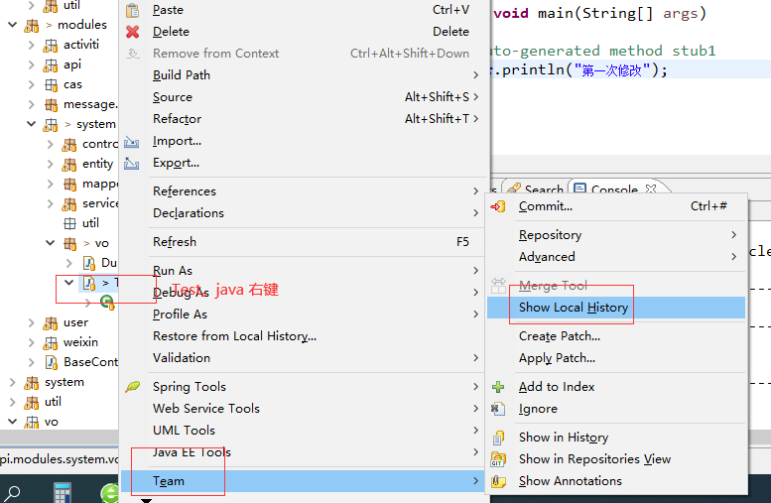

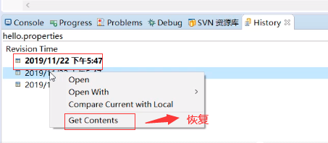

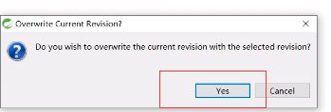

## 推送项目到gitee远程仓库

MASTER分支

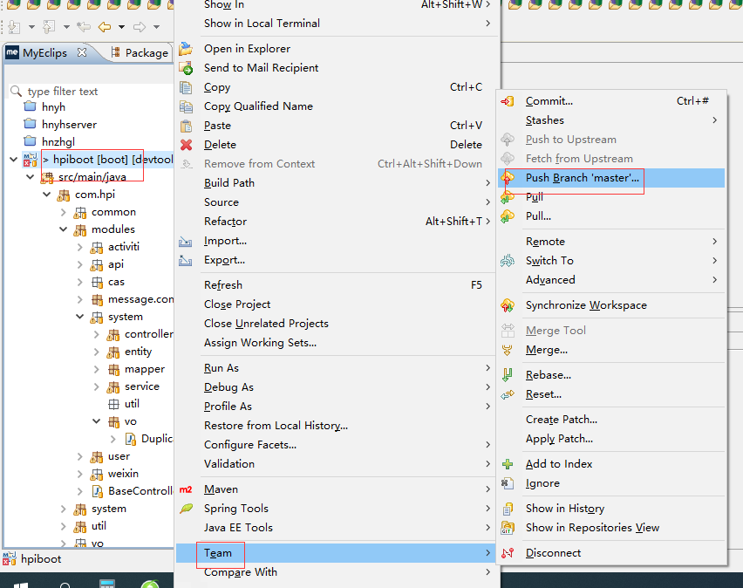

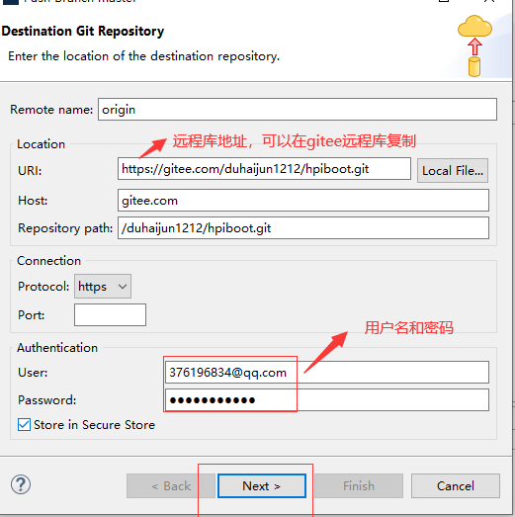

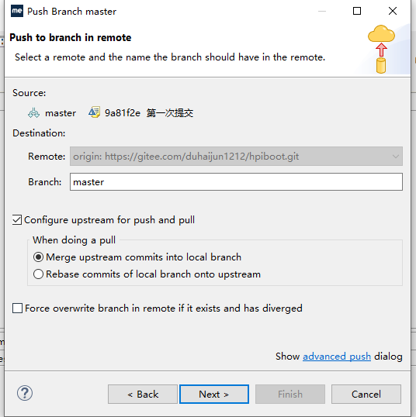

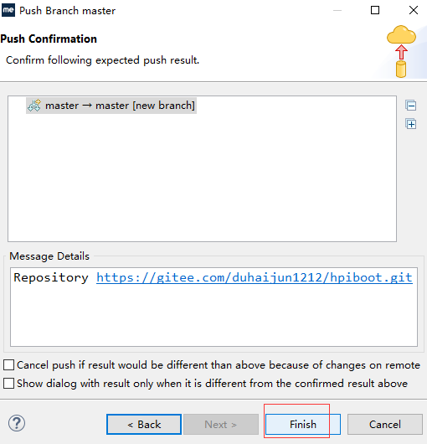

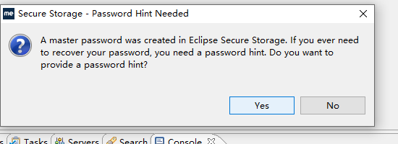

写回答问题

甘肃、陕西；甘肃1，陕西1

提交成功后，涮新gitee，已经有文件了

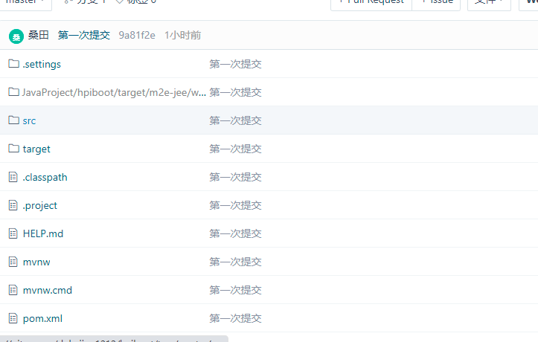

添加一个[**README**](https://gitee.com/duhaijun1212/hpiboot/new/master?readme=true)

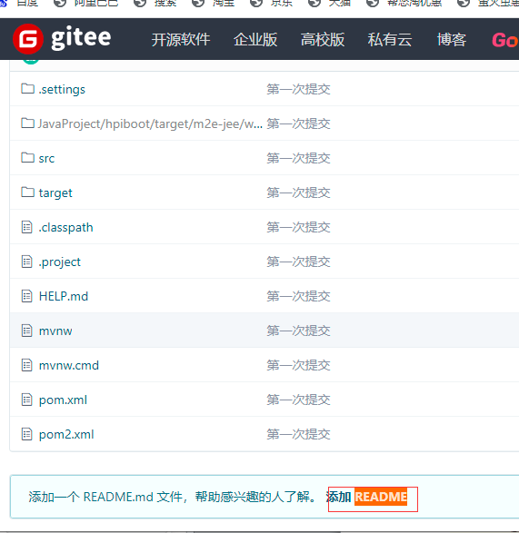

提交README

**推送DEV分支**

首先切换到dev分支

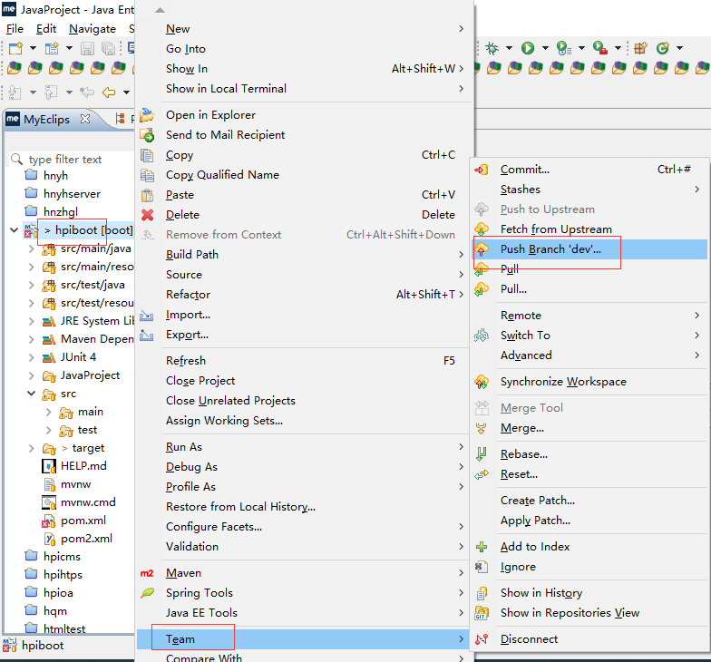

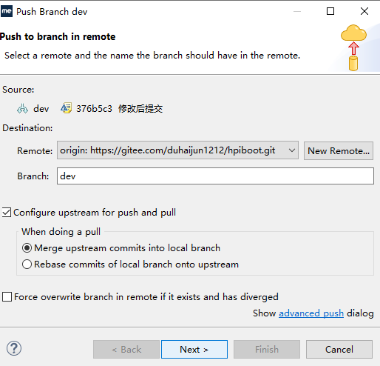

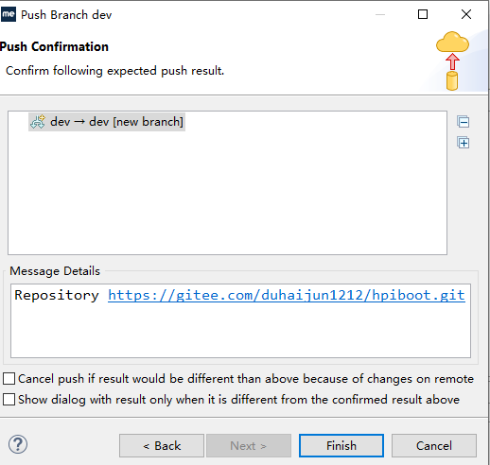

现在就有两个分支

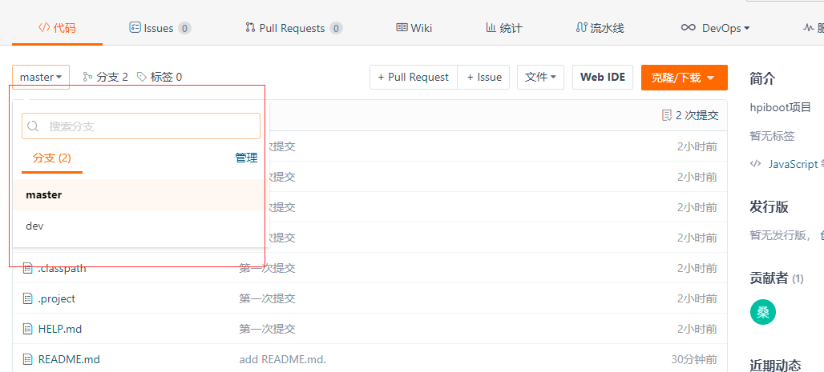

Dev分支就有TEST.java

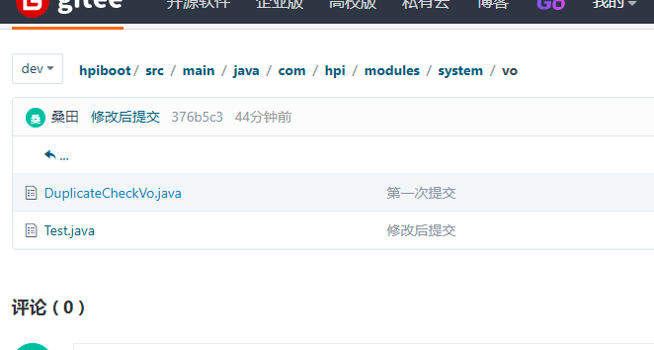

Master由于没有合并，则没有

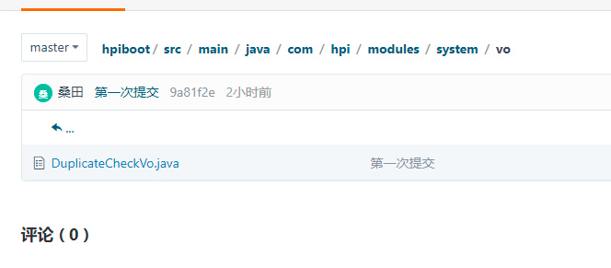

## gitee远程仓库拉去更新项目

我们创建了一个远程仓库README文件，通过pull拉去到本地

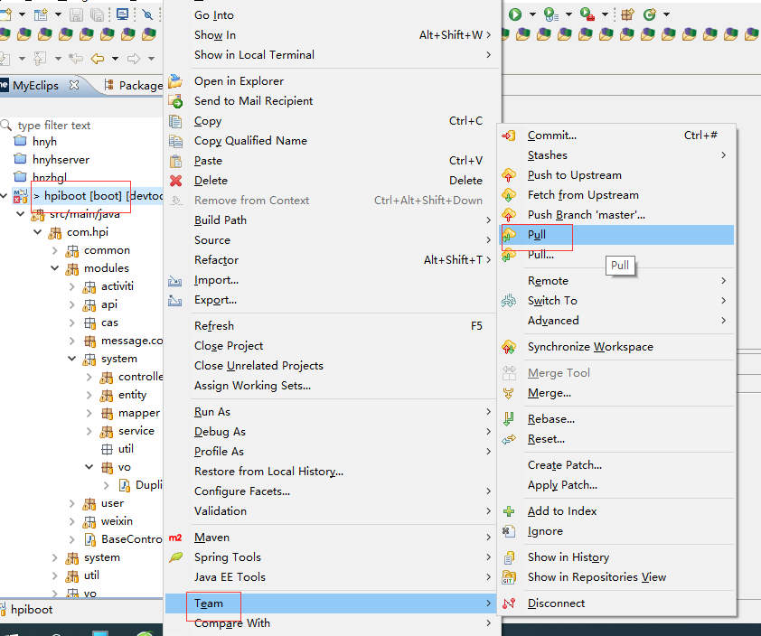

这个文件已经拉下来了

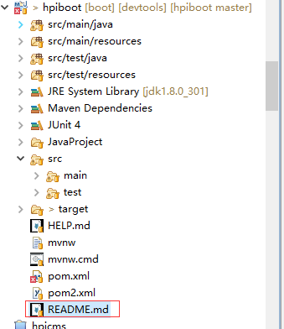

## 从giteeu远程仓库克隆一个项目

有两种方式

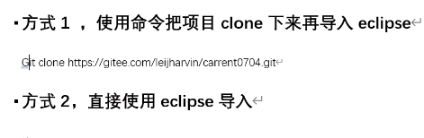

我们主要处理方式2

在左侧空白处右键 –import

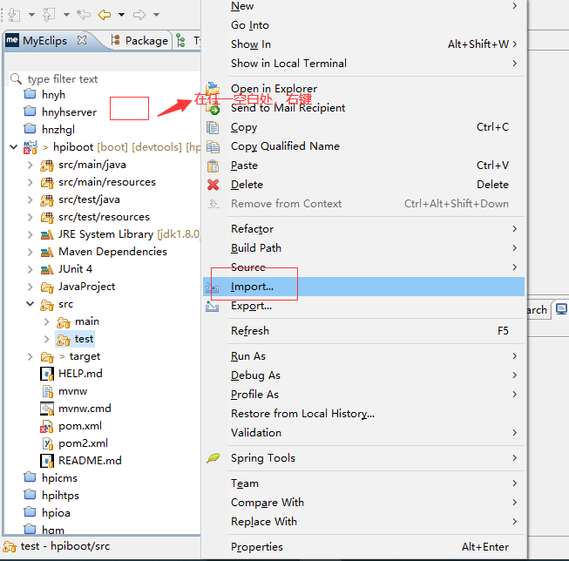

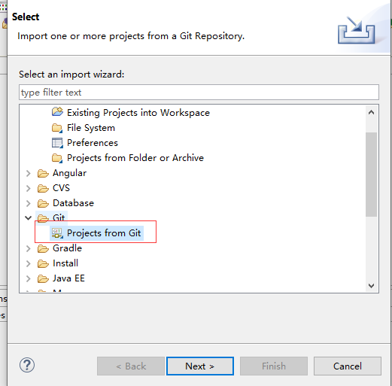

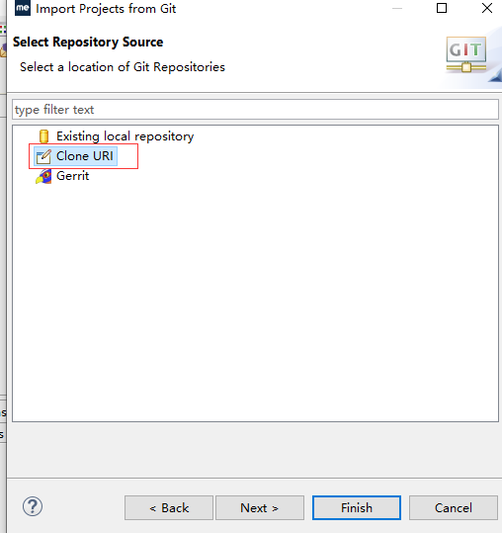

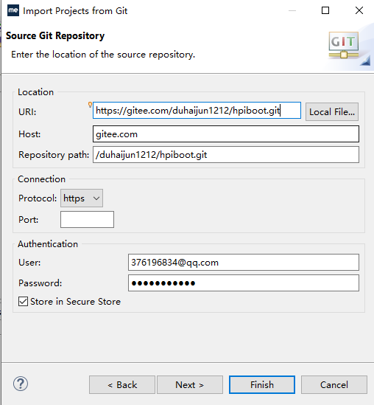

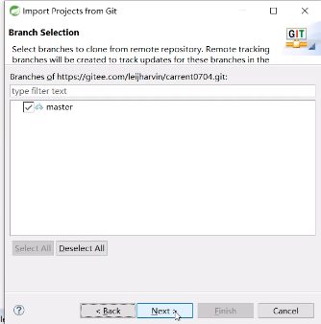

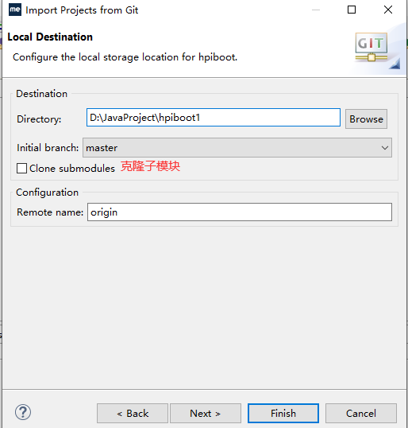

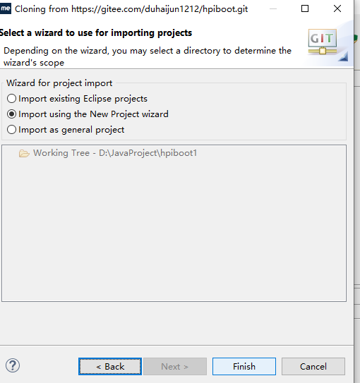

# MyEplice 上传GitHub

## 设置git路径

在窗口—首选项--

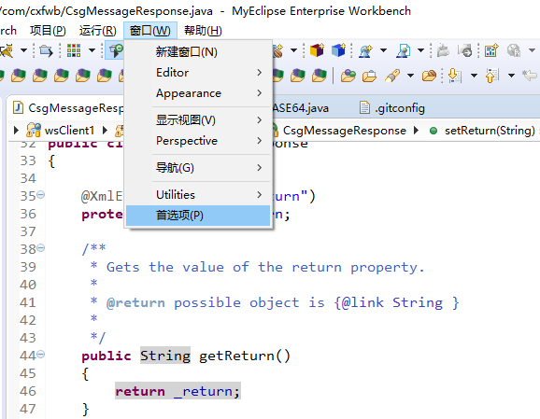

查看git安装目录

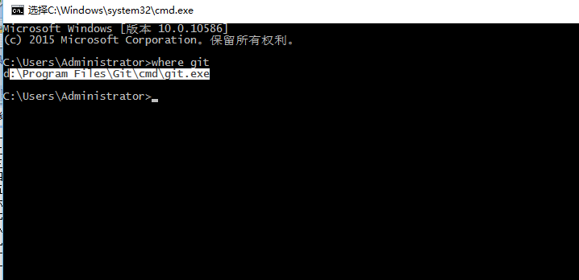

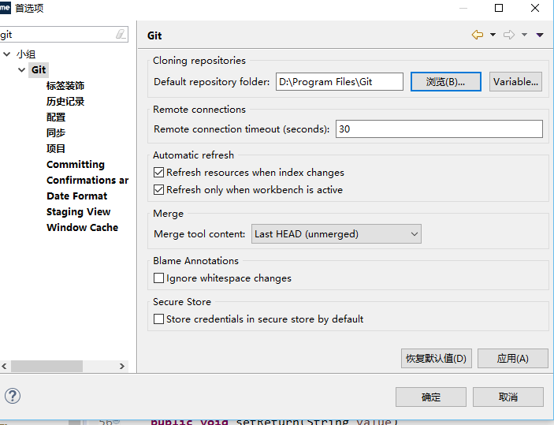





## 配置公钥

默认已经配置，如下图



没有怎需要创建



## 分享项目到本地库

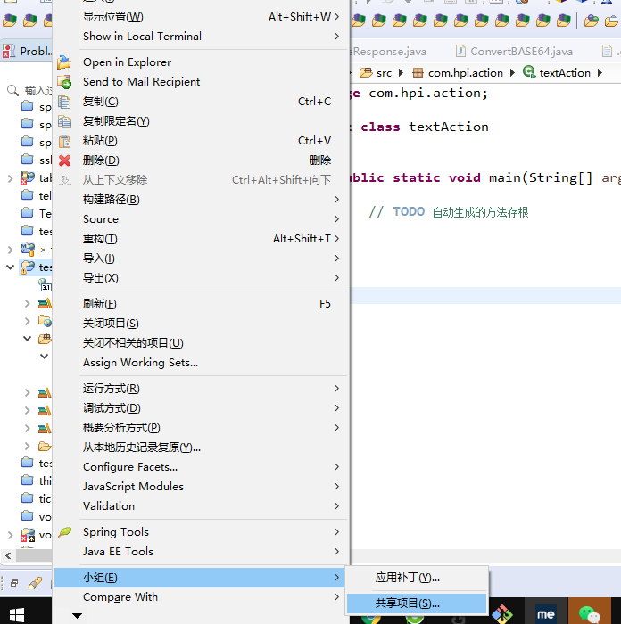

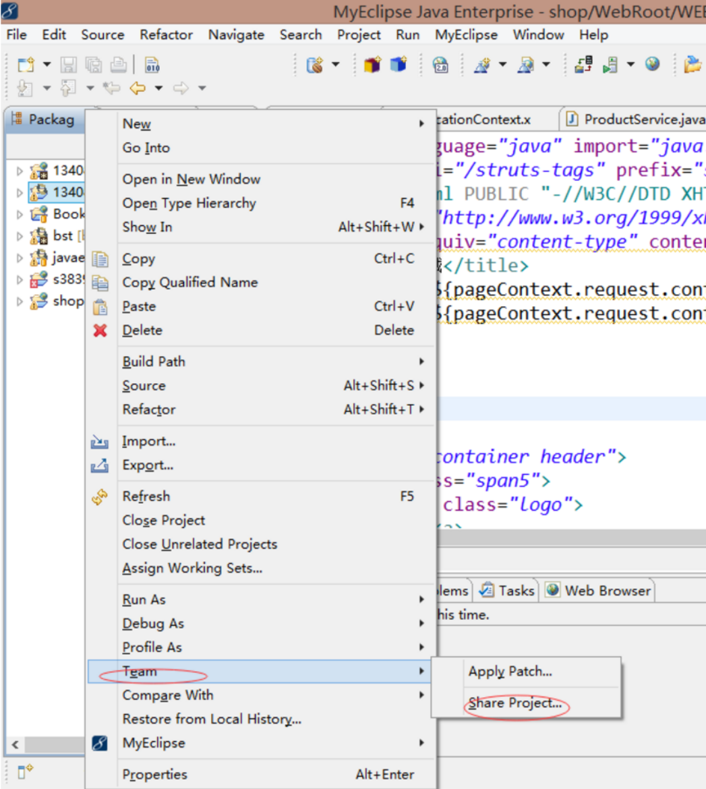

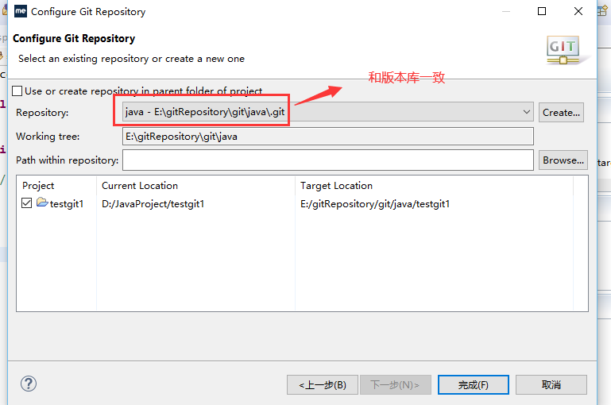

## 提交到本地

选中项目，右键点击 team

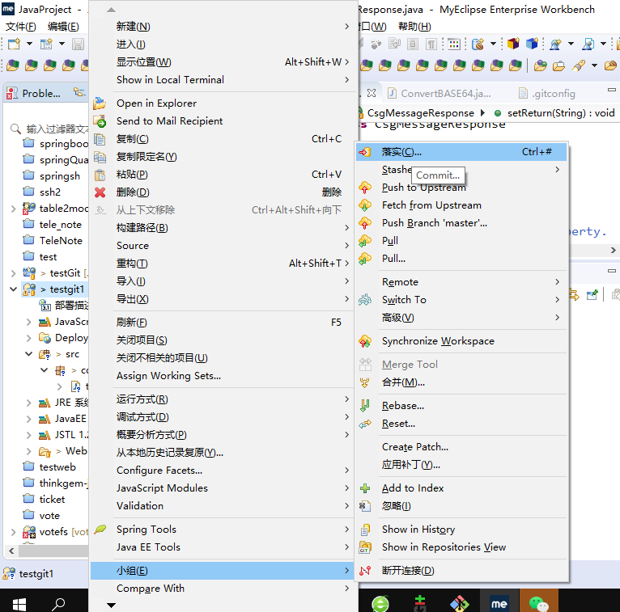

添加到索引

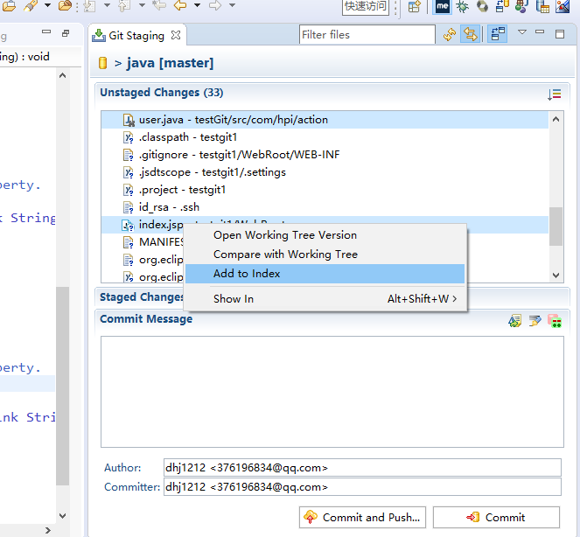

提交到本地

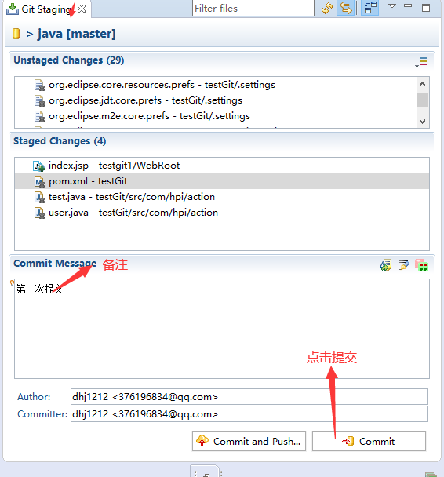

## 提交到github

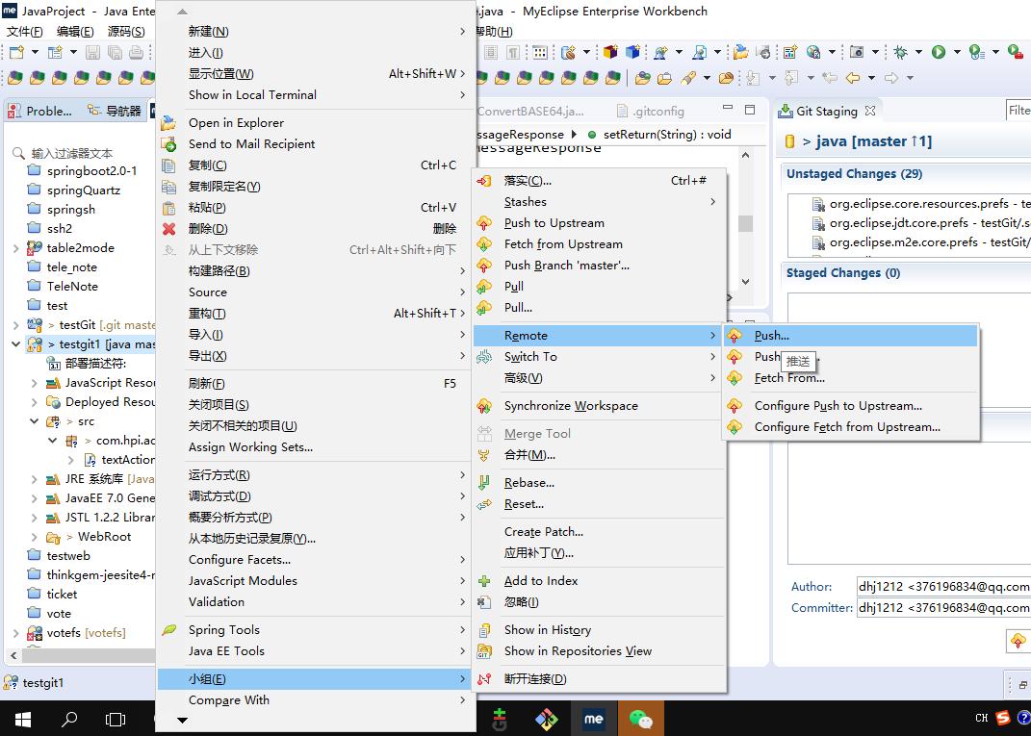

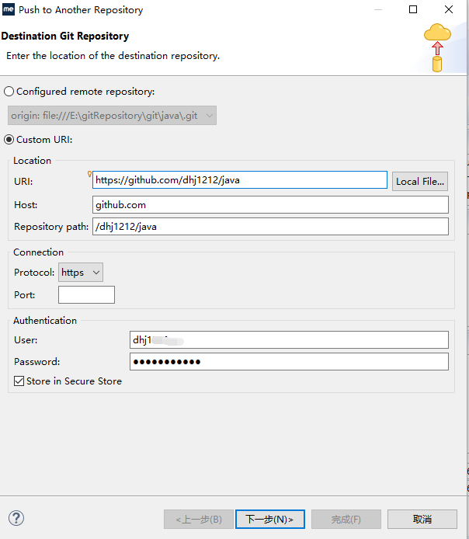

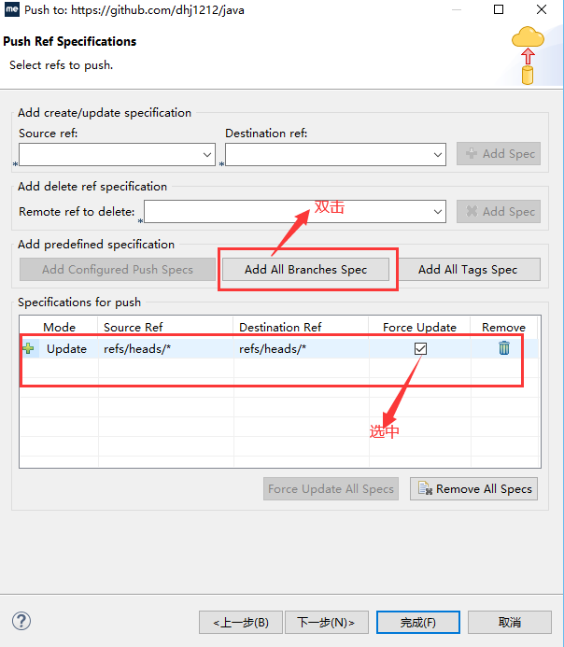



**点击下一步**

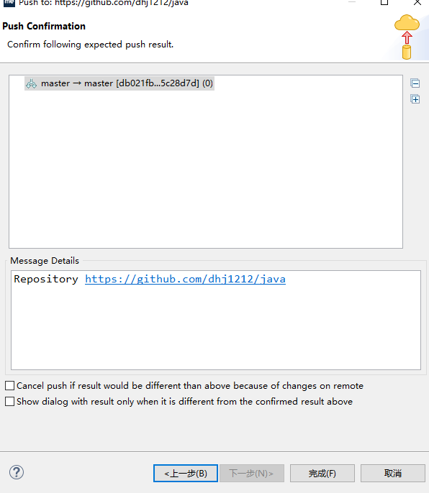

## 如果遇到如下问题

cannot open git-receive-pack)

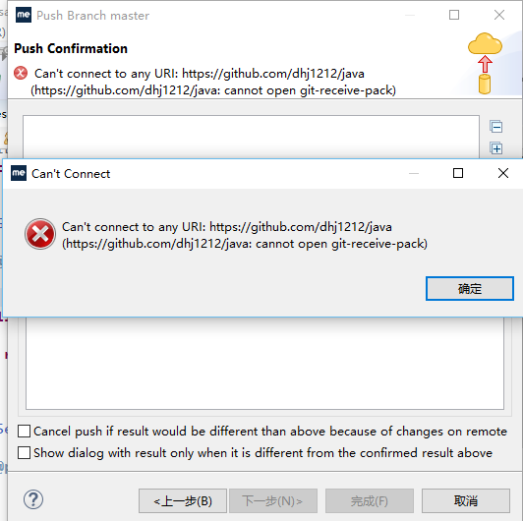

首先是打开eclipse中的windows-->Preferences-->Team-->Git-->Configuration-->User Settings.然后点Add Entry新建一个键值对，输入http.sslVerify=false。

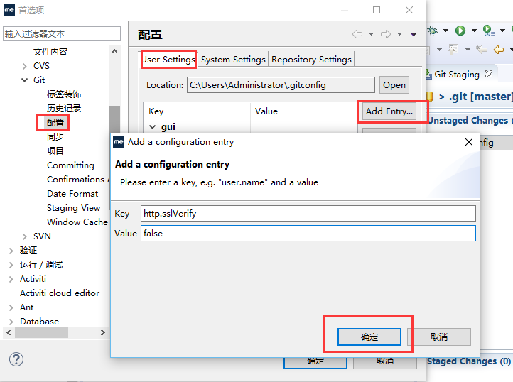

添加完成后如下：

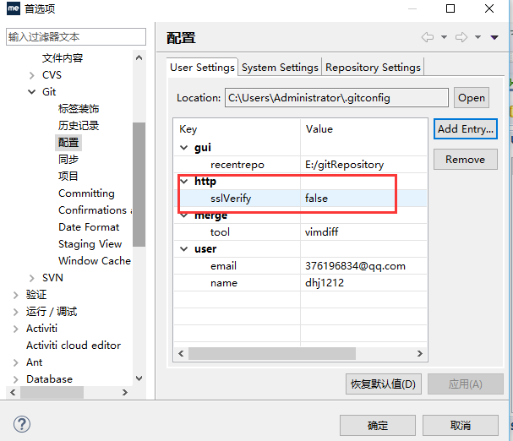

如果还不行，在MyEclipse安装目录下查找文件myeclipse.ini，添加一行：“-Dhttps.protocols=TLSv1,TLSv1.1,TLSv1.2”

-Dhttps.protocols=TLSv1,TLSv1.1,TLSv1.2

如下图：

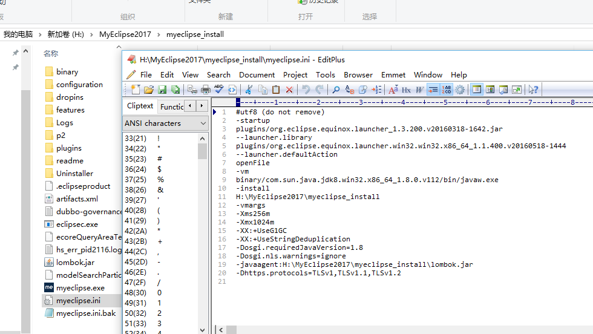

在这里基本上问题就解决了。

如果还是不行

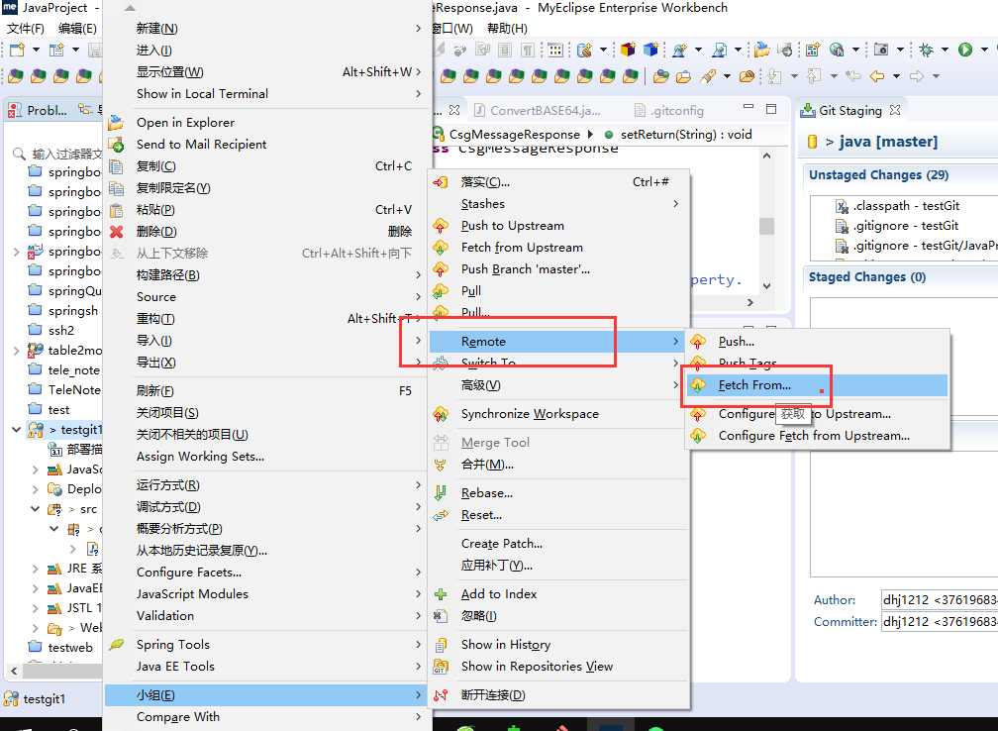

然后Merge合并

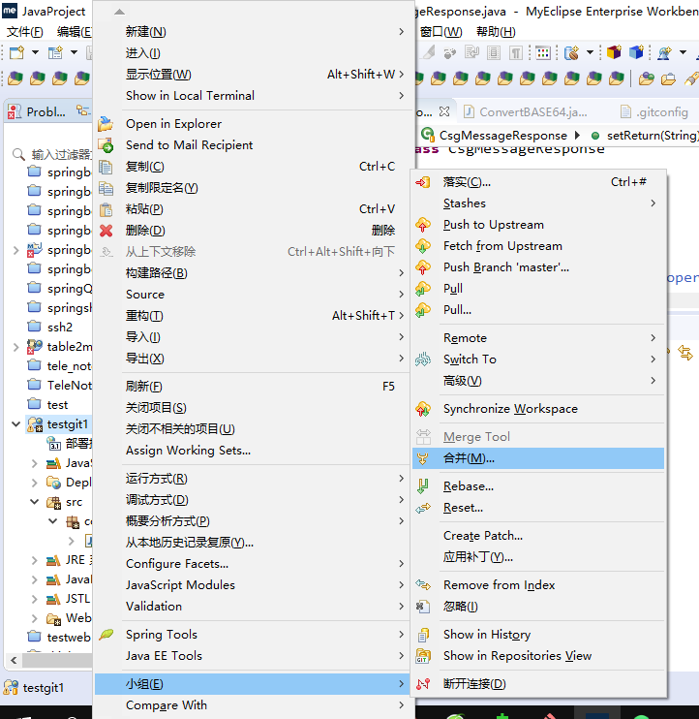

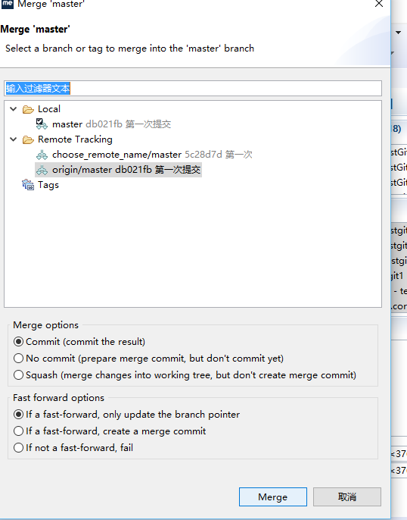

## git项目

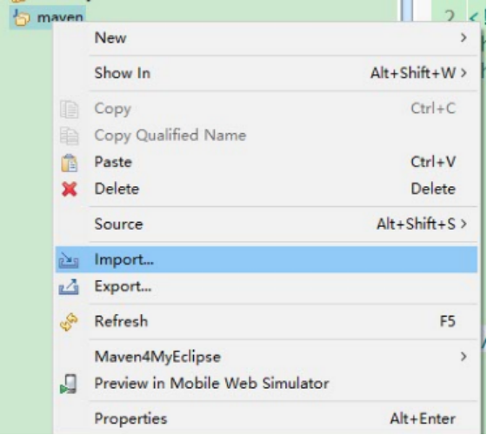

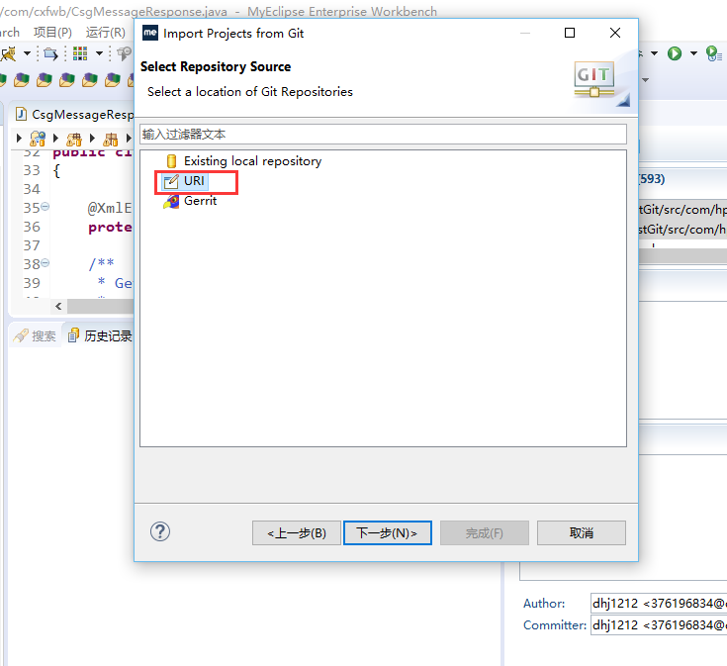

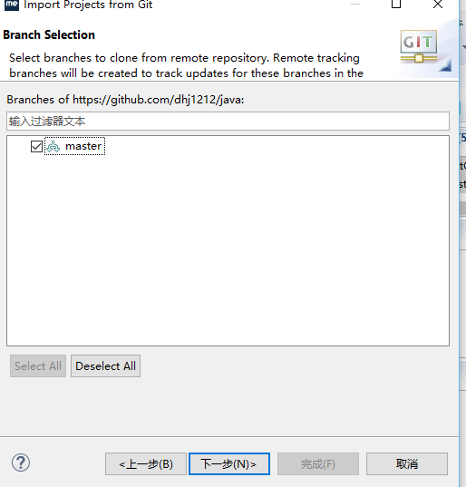

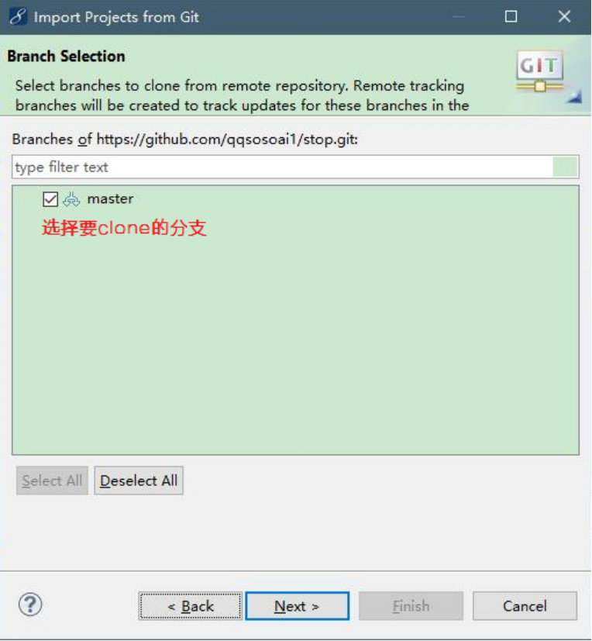

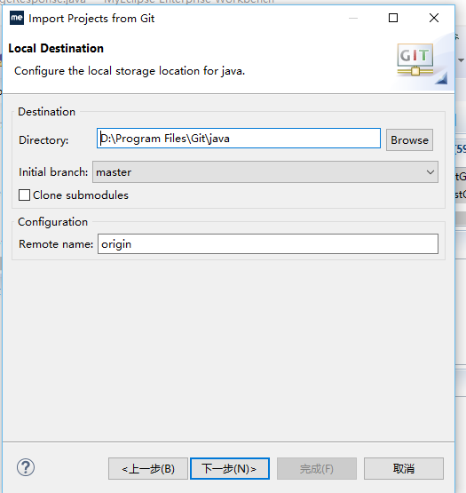

# IntelliJ IDEA上传Gitee

## 配置git

进入设置页面

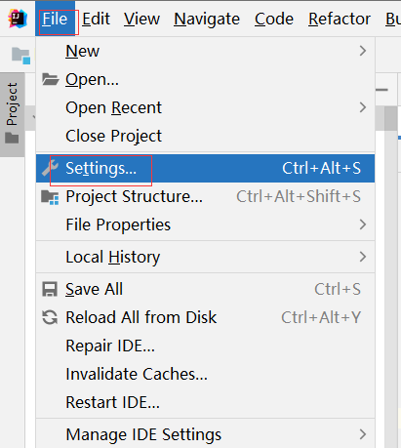

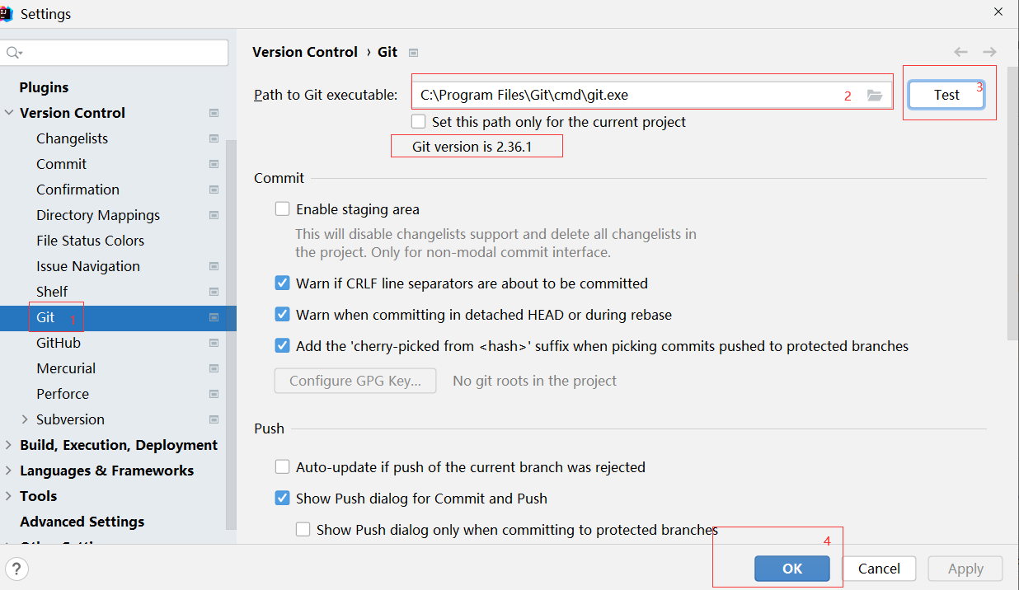

## 创建远程仓库

已经在前面的项目配置公钥，本章不介绍。

登录gitee

如下图所示，新建仓库，仓库名称为 hpiboot3（自定义），仓库介绍自定义没有影响，其他都按照默认设置即可，最后点击创建。

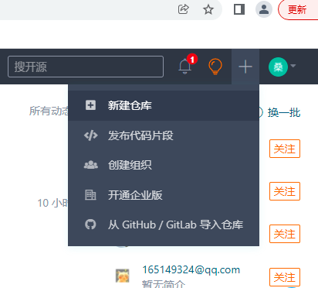

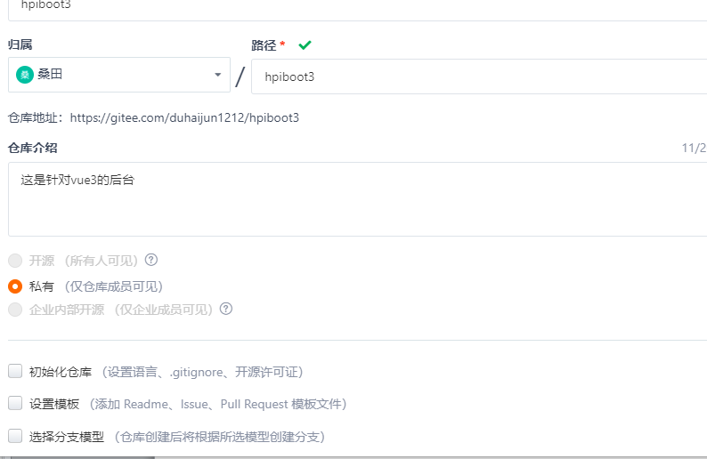

点击创建

创建成功如下：

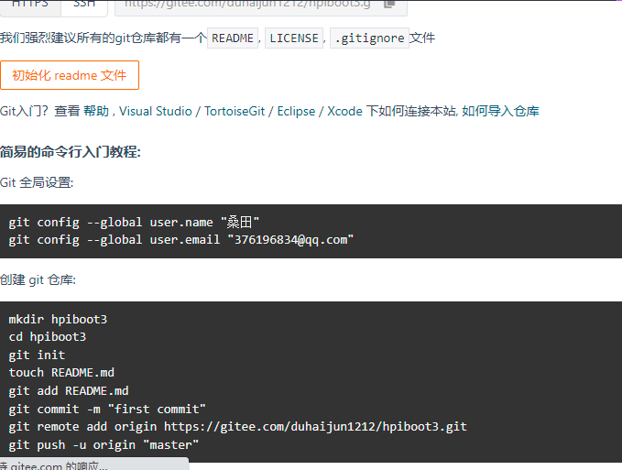

## 安装gitee插件

由于默认的是github，需要安装gitee插件

打开IDEA --> 右键File --> Settings --> Plugins --> 在中间搜索框中搜索"Gitee" --> 点击 中部有上角的“ Marketplace” --> 点击 "Install" ---> 安装完成后重启

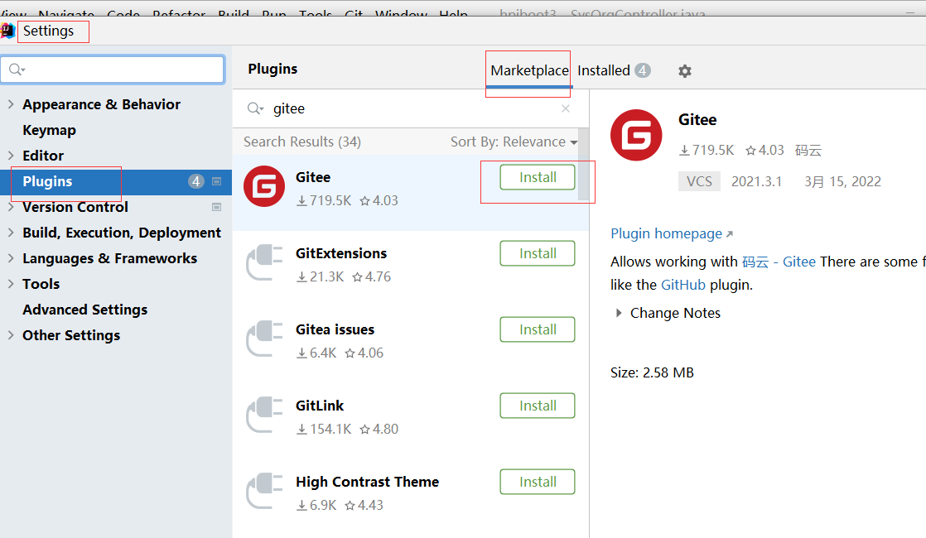

安装成功重启后，在settings 版本控制中设置gitee账号

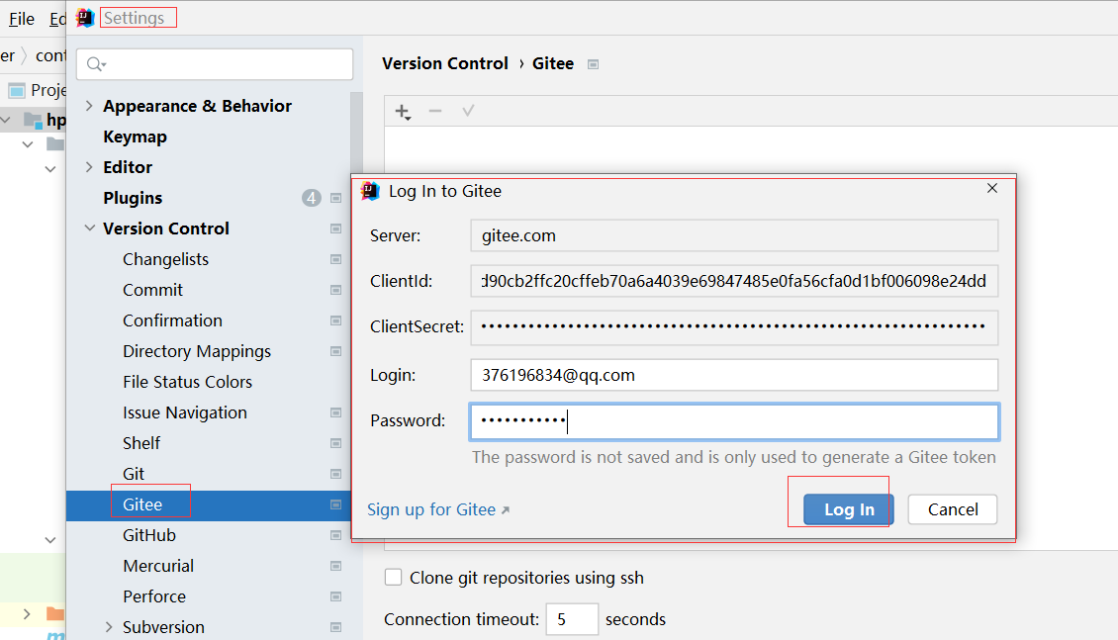

设置成功后如下：

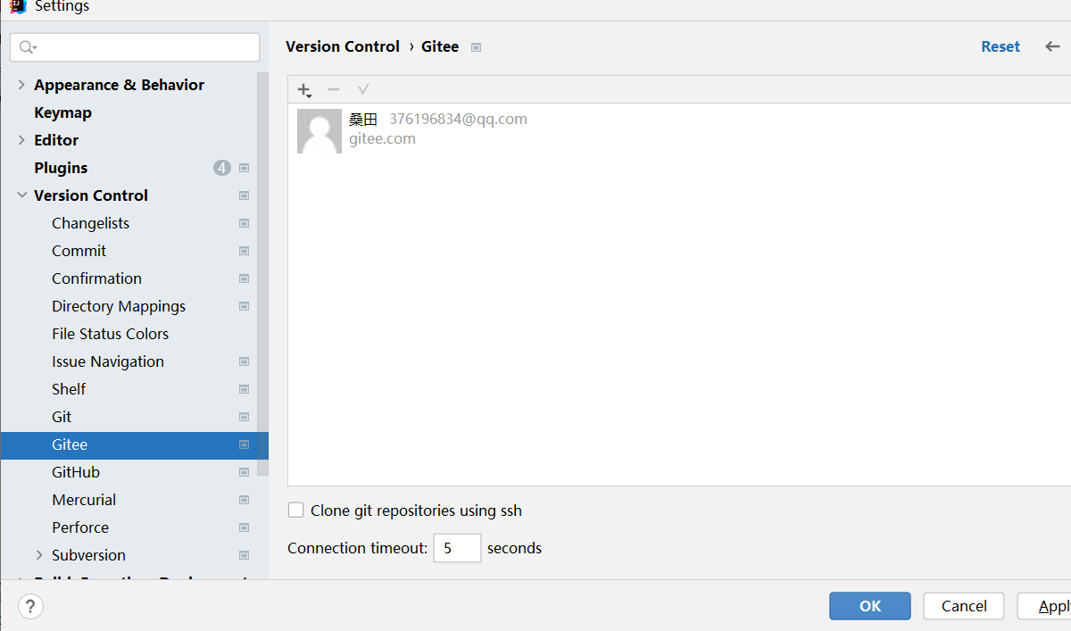

## 初始化本地仓库

创建完远程仓库之后，还要通过 IDEA 开发工具来初始化一个本地仓库，相比于 Git Bash 这样的命令行来说，IDEA 非常方便可以进行可视化的 Git 管理。

如下图所示，在工具栏中的 VCS，先设置git版本控制 VCS -> Enable Version Control Integration

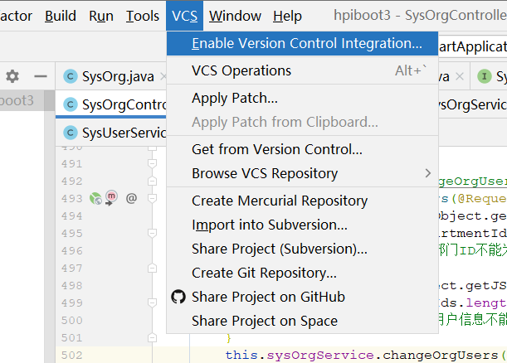

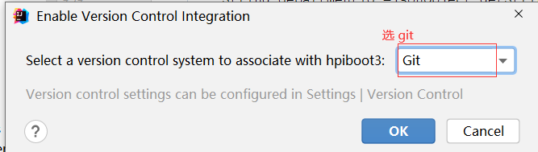

鼠标光标移动到 Import Version Control -> Create Git Repository，点击 Create Git Repository。

## 添加项目到暂存区

右键项目名文件 --> Git --> Add

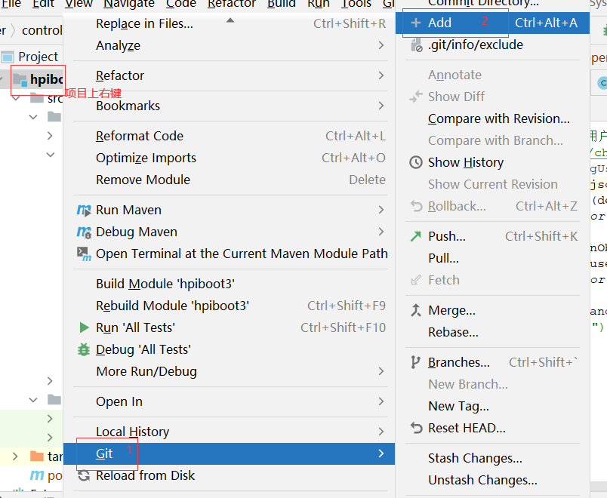

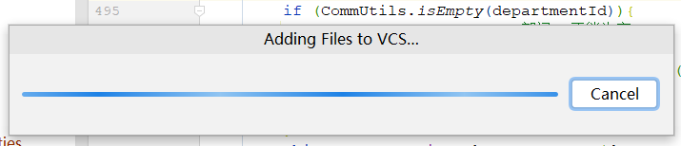

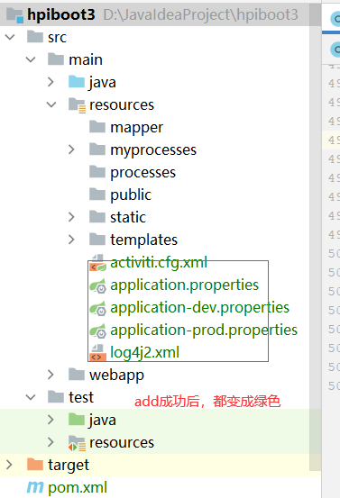

## 提交项目到本地库

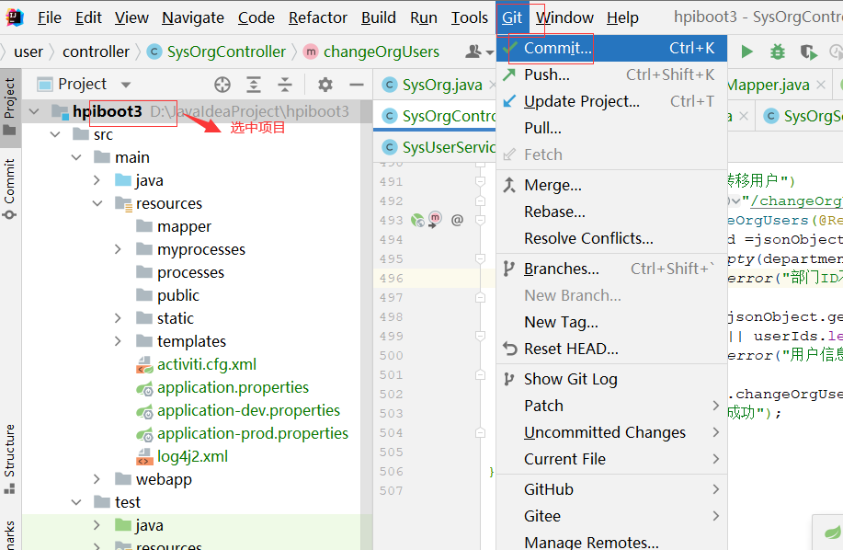

点击commit

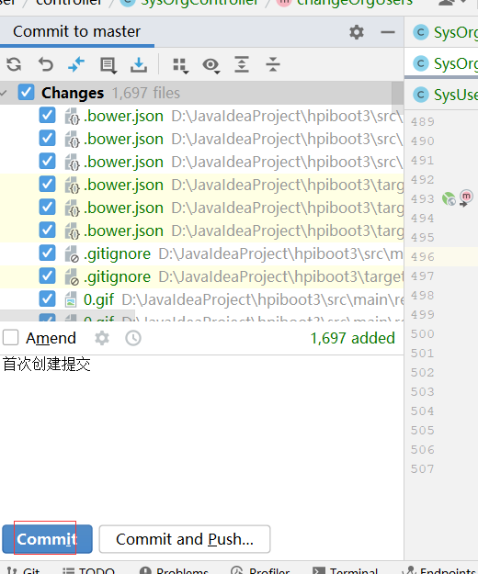

提交完成后，绿色消失

## 创建分支

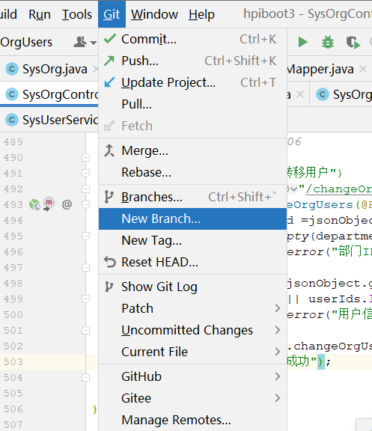

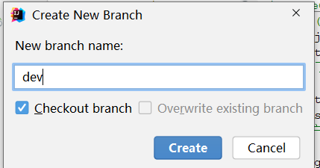

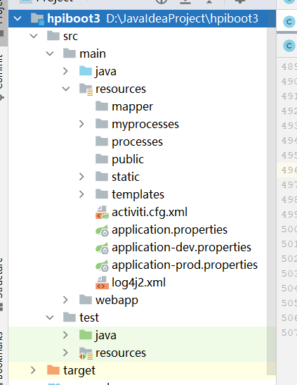

## 切换分支

分支创建完成后，默认切换到创建的分支

如果切换分支，在右下角，可以看到当前分支，

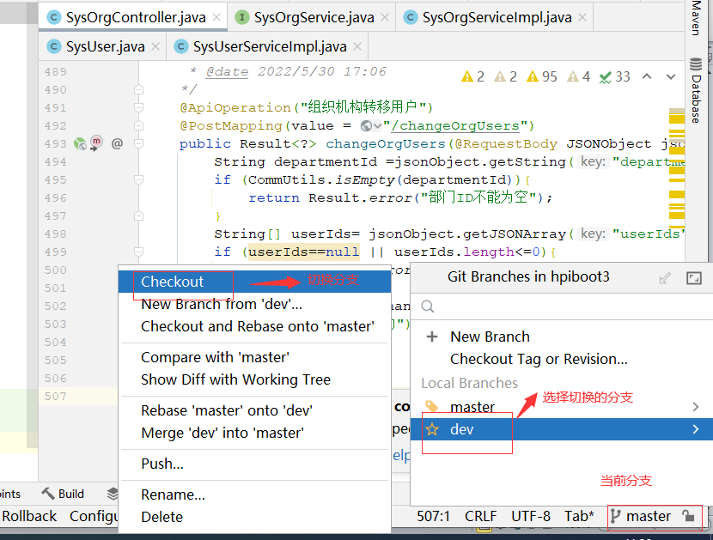

或者

在菜单或者项目项，点击Git，选中Branches，进入分支管理，然后选中要切换的分支，在下拉菜单切换

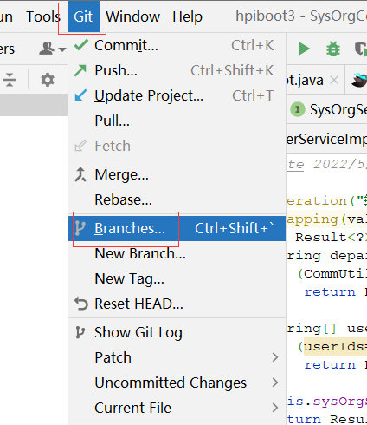

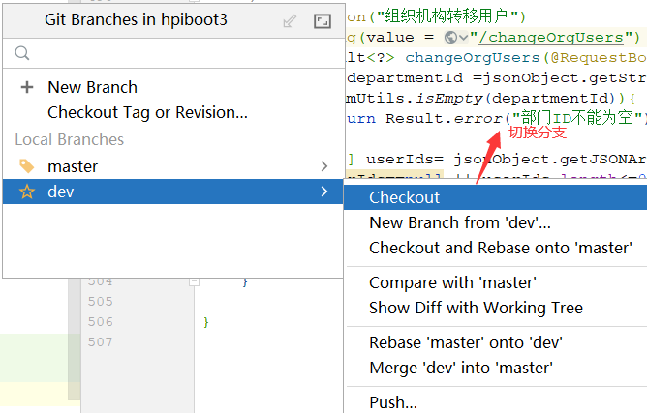

## 分支开发

项目一般不在master分支开发，master分支作为项目发布的分支，永远保持为最稳定的版本，一般的程序我们在另外分支开发，比如我们刚才创建的dev分支

下面介绍示例

1）项目切换到dev分支

2）开发，修改文件代码，创建java等等，比如我们修改了StartApplication

.java,如下

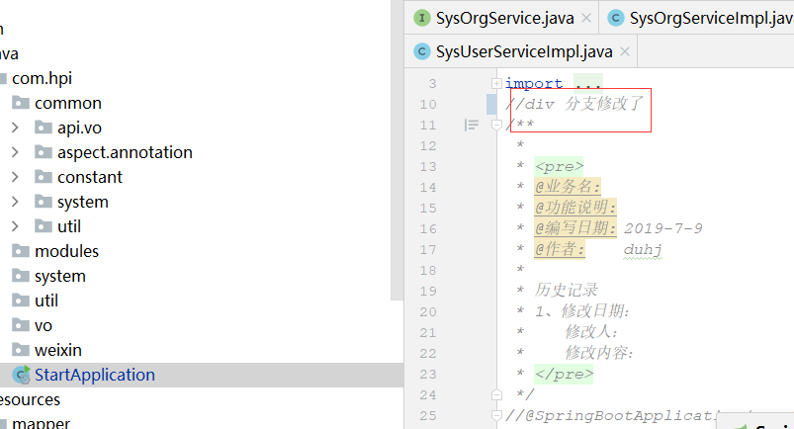

3）然后Commit file或者add后在提交

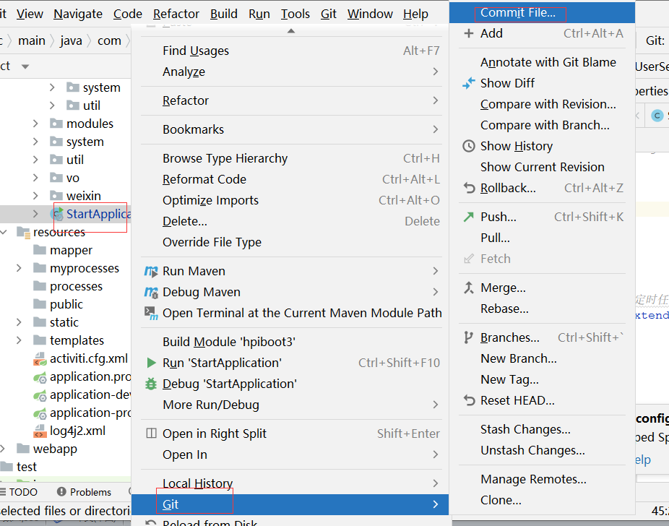

切换到master分支，刚才在dev分支修改的就看不到了

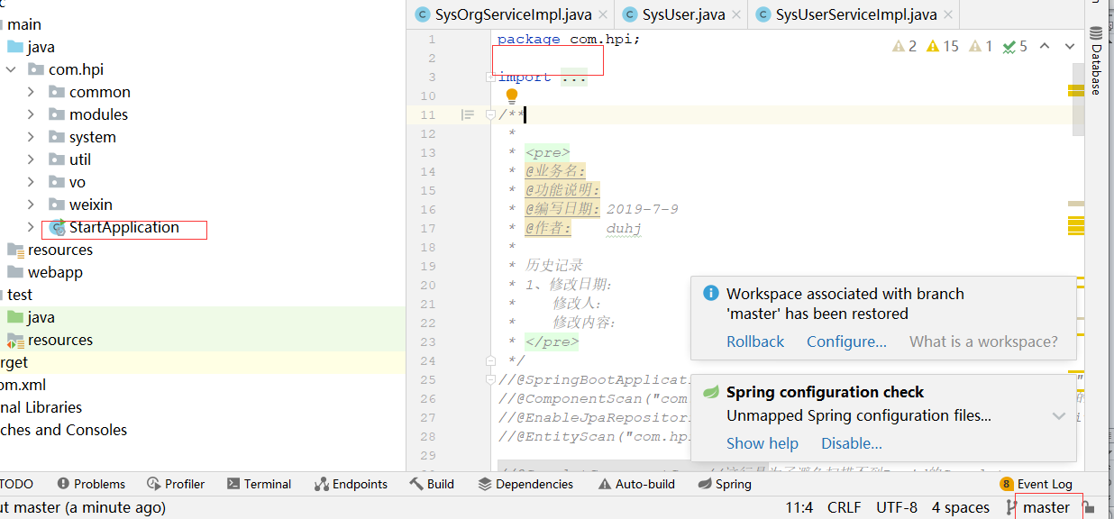

Dev分支则存在

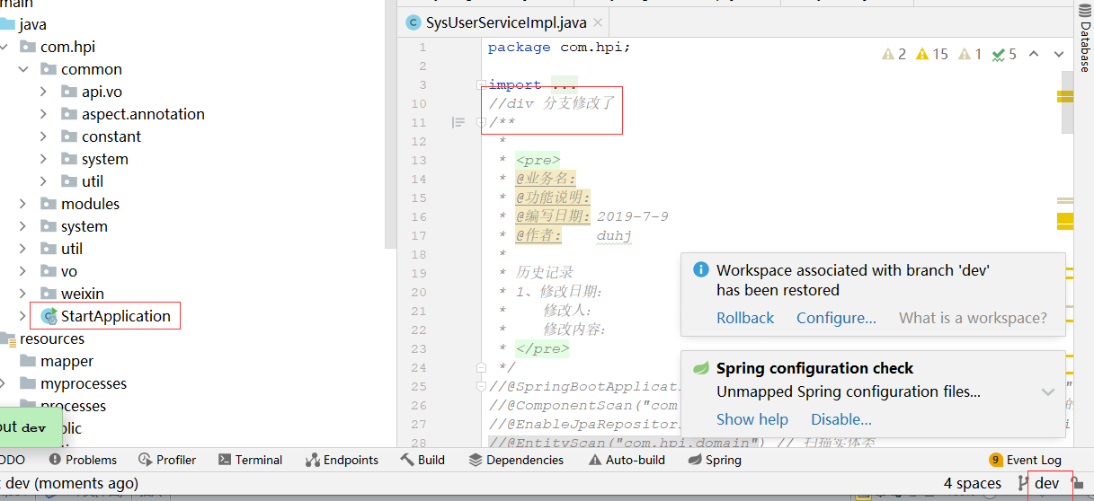

## 推送到远程仓库

1. Master分支推送到远程仓库

永远都是先推送master分支，因为是主分支，其他分支都必须依赖主分支

**如果在远程创库已经创建了仓库，则直接推送 Push**

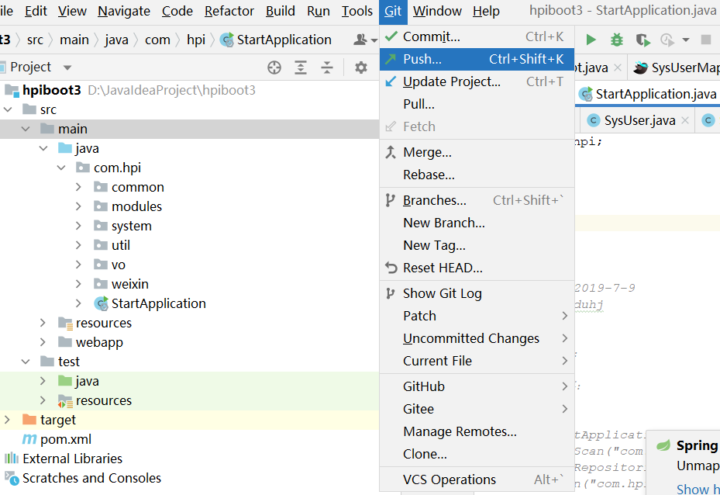

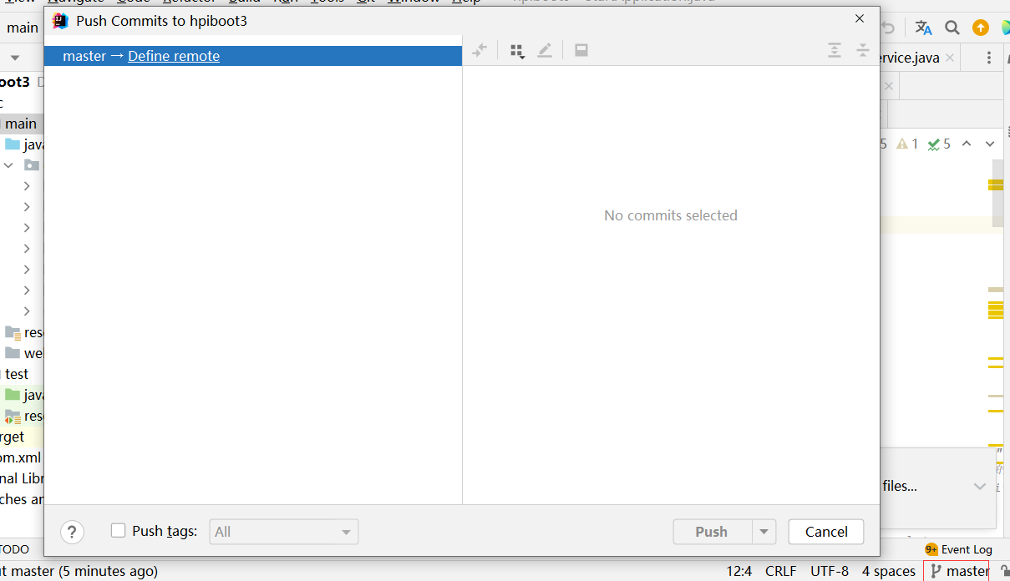

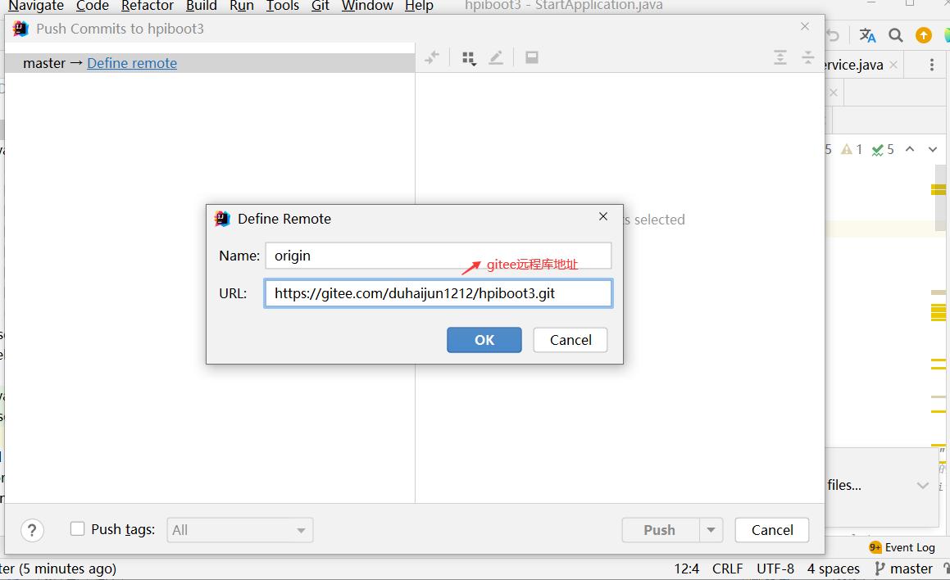

然后push

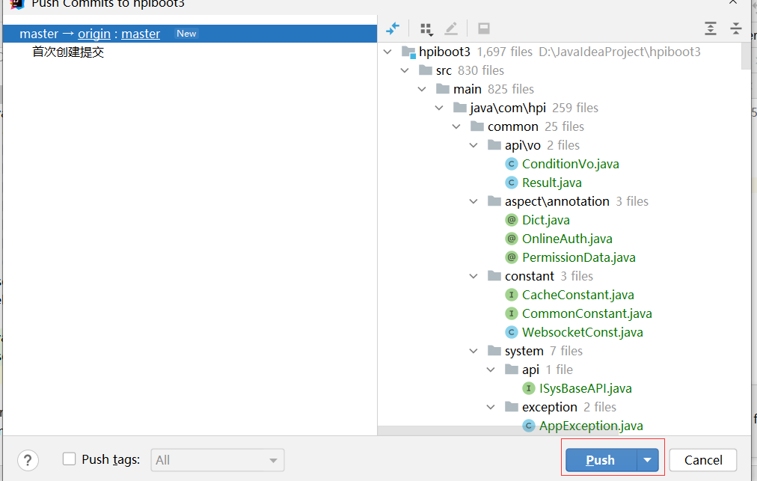

推送完成

刷新远程仓库

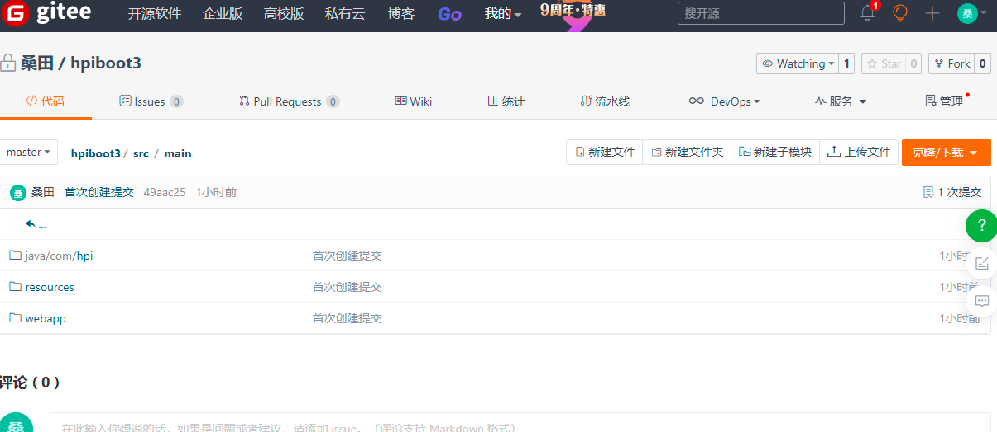

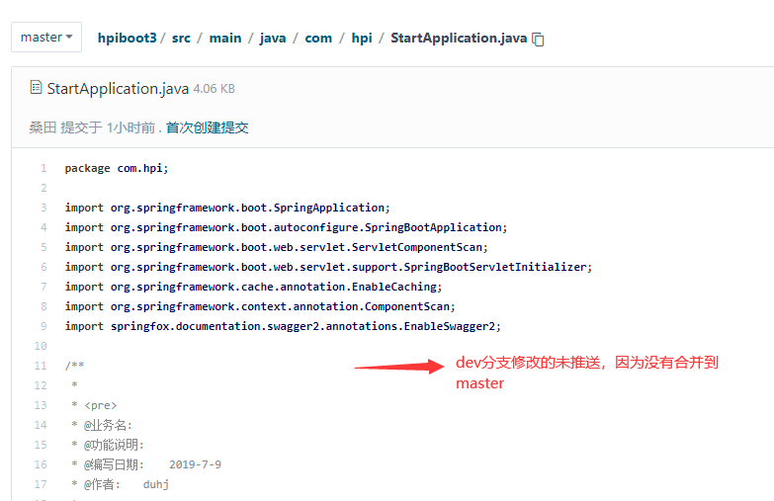

**如果没有在远程创库已经创建仓库，则直接分享即可**

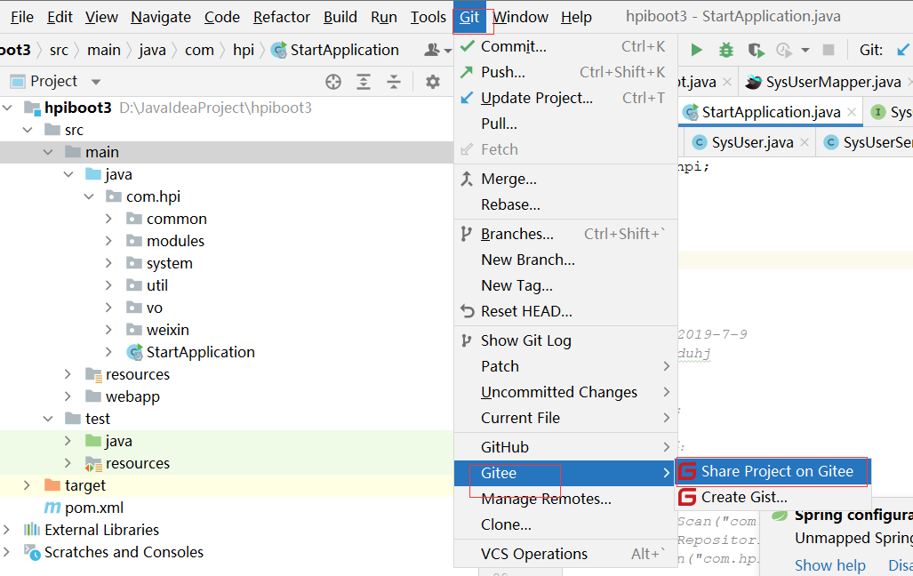

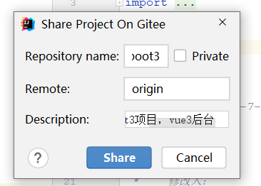

1. dev分支推送到远程仓库

切换到dev分支

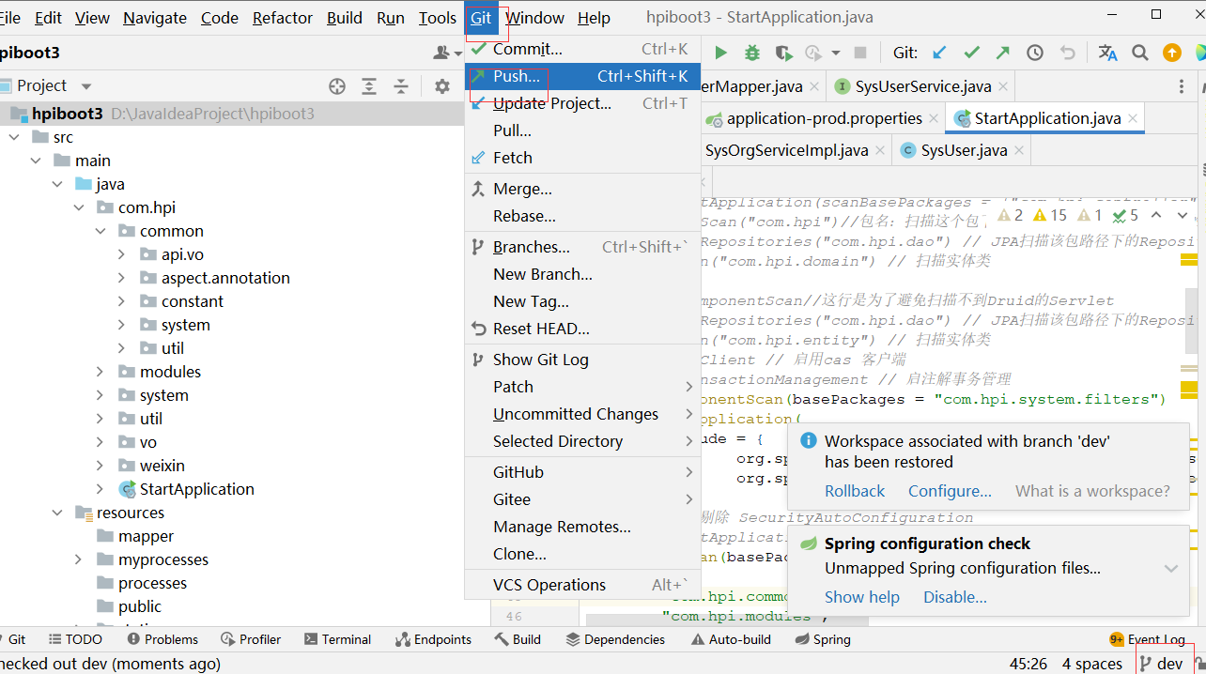

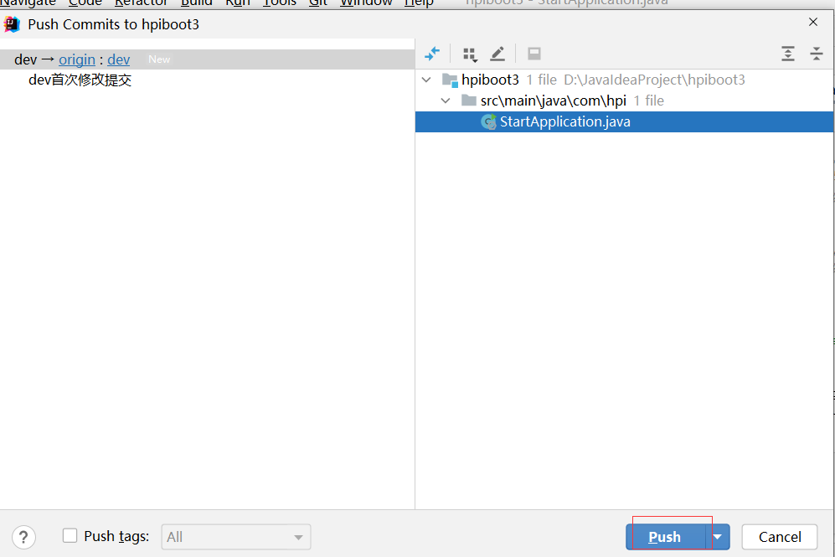

推送成功后，在远程仓库发现有两个分支

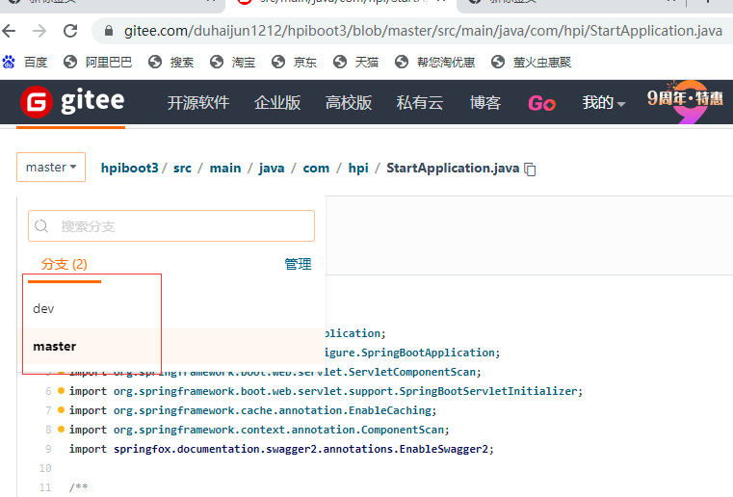

查看修改内容，发现已经修改了

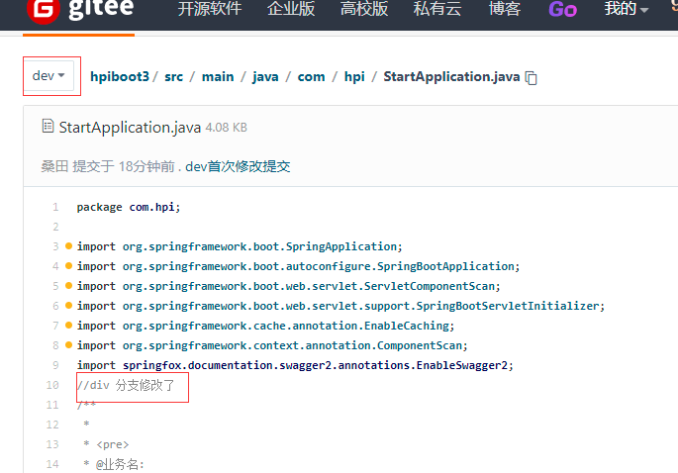

Master还没有同步过来，因为还未合并，合并后要重新推送

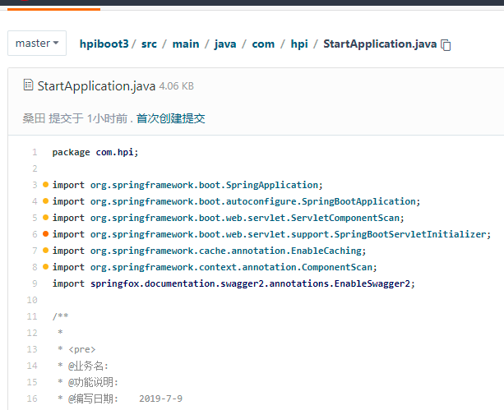

## 合并分支

合并分支必须在主分支（master）合并，切换到主分支

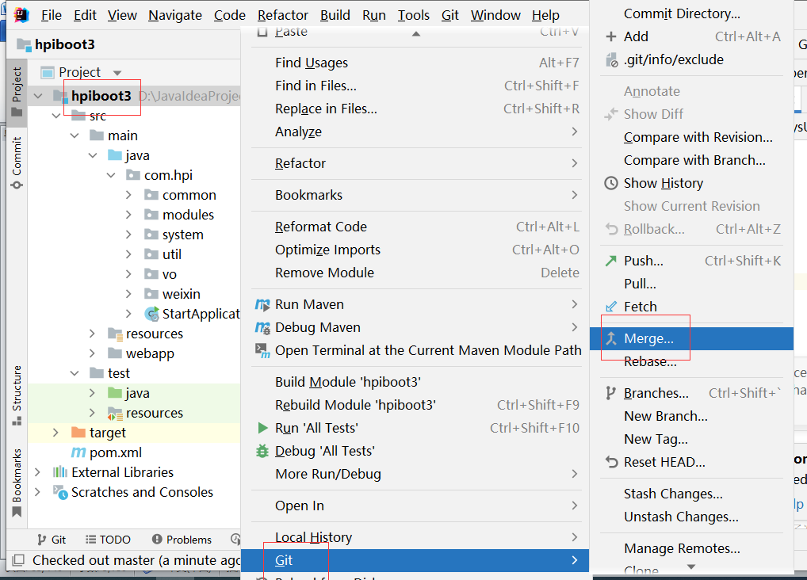

同时在主分支

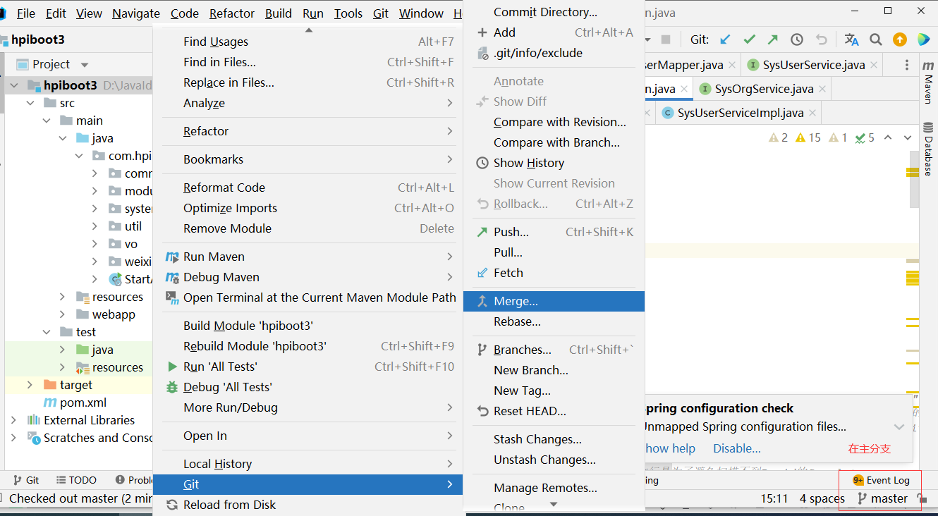

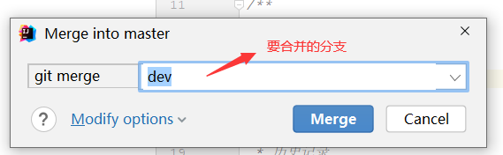

分支合并后，要把master推送到远程仓库，远程仓库才会同步在dev修改的内容

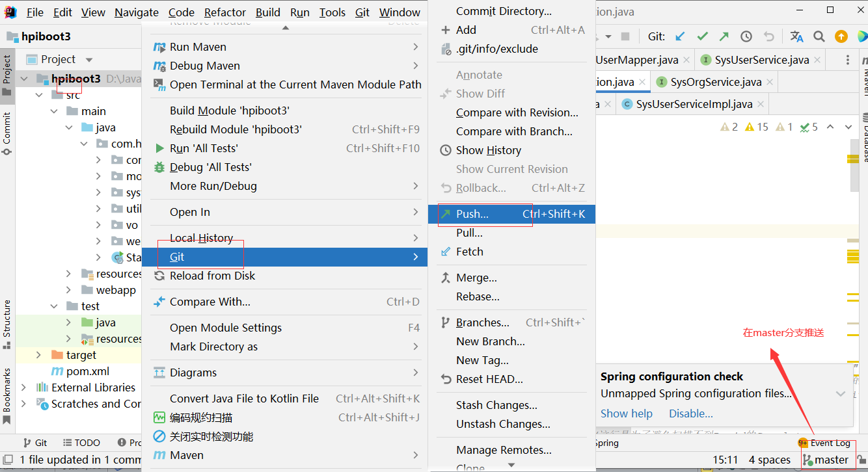

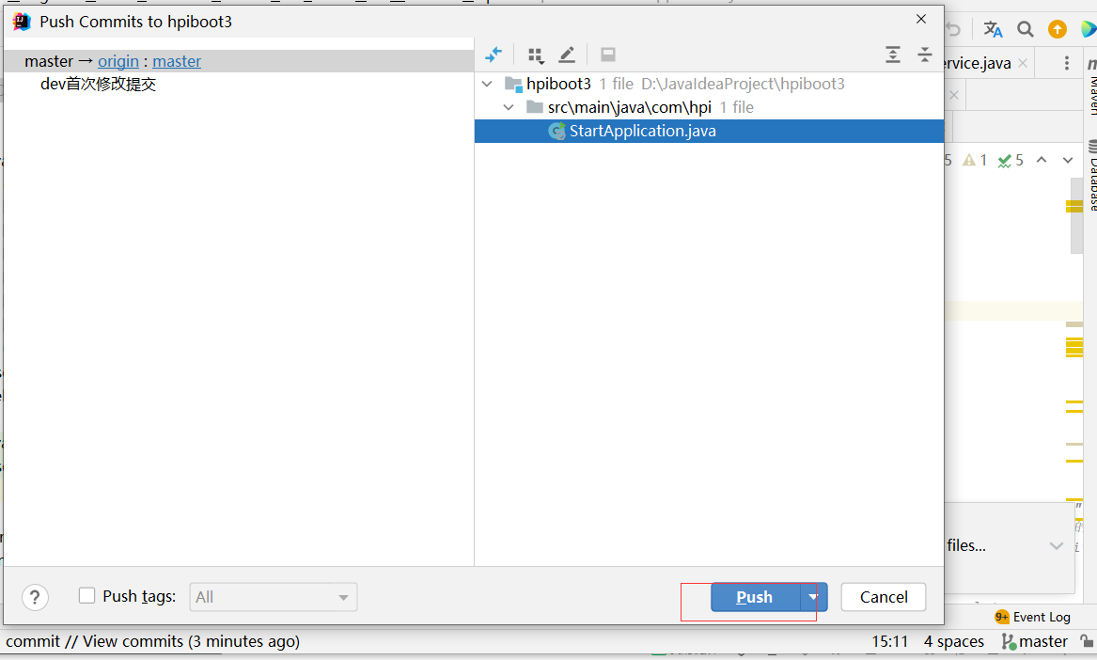

推送成功后，在远程仓库刷新，发现修改的文件也同步了

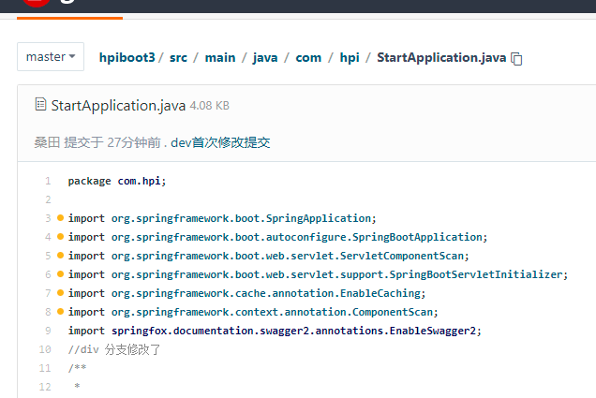

如果项目已经成功合并到master分支，那没就可以删除dev分支了

## 从远程仓库更新和拉取项目

如果要修改和开发项目，最好先拉去项目，防止冲突发生，一般在最稳定的master拉取

比如有人修改了StartApplication.java,我们从远程仓库拉取

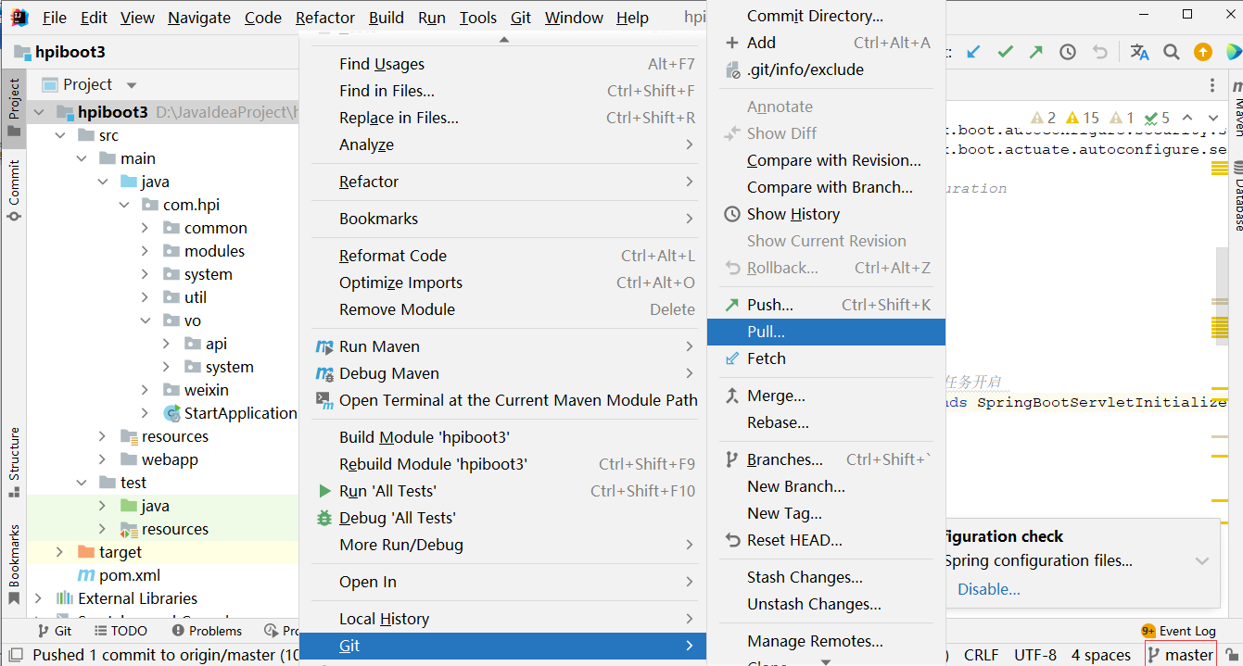

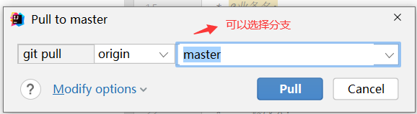

拉取成功后，发现文件已经修改

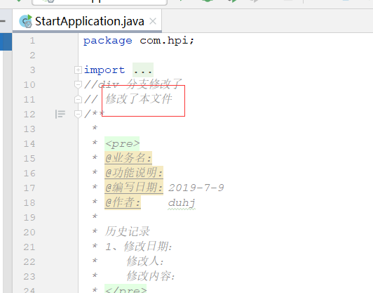

## 修改和开发项目

修改和开发项目一般不在master分支操作，应该在其他分支操作，永远保持master是最新的最稳定的版本

我们在dev分支修改和开发

修改和开发前，先拉项目，然后再dev分支开发，开发完成后提交到本地库，再合并到master

# 忽略上传

## 所有开发者共用

所有开发者共用的需要在工程根目录下创建.gitignore文件， 把设置设定在.gitignore文件中，操作如下：

$ touch .gitignore

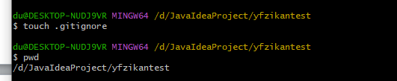

在文件中添加要排除的资源，比如排除target文件夹，.idea文件、后缀名是iml的文件，只添加如下信息即可

target

.idea

*.iml

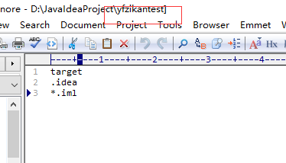

还有# 忽略*.o和*.a文件,不忽略my.o文件

 *.[oa]

!my.o

等等

## 个人使用

开发者个人使用的忽略配置，须设定在.git/info/exclude 该文件中，在exclude文件夹下创建.gitignore文件，配置和第一种开发者共用的一样